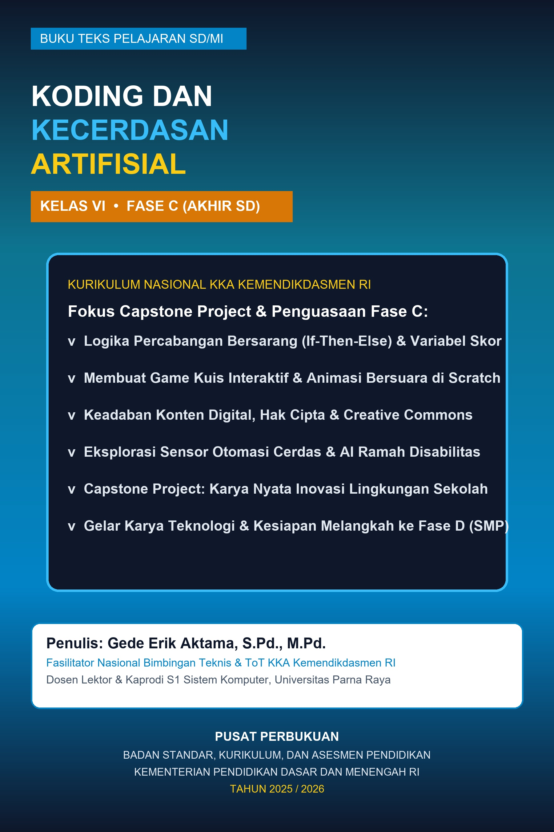

KODING DAN KECERDASAN ARTIFISIAL
BUKU TEKS PELAJARAN SISWA SD/MI KELAS VI
Mata Pelajaran Pilihan — Fase C (Tingkat Akhir SD)
Penulis:
Gede Erik Aktama, S.Pd., M.Pd.
(Fasilitator Nasional Koding dan Kecerdasan Artifisial Kemendikdasmen RI)
(Dosen Lektor & Ketua Program Studi S1 Sistem Komputer, Universitas Parna Raya)
Penelaah & Konsultan Ahli:
Tim Pengembang Kurikulum KKA Direktorat Guru Pendidikan Dasar Kemendikdasmen RI
Penerbit:
Pusat Perbukuan
Badan Standar, Kurikulum, dan Asesmen Pendidikan
Kementerian Pendidikan Dasar dan Menengah Republik Indonesia
Tahun 2025 / 2026
• • •
IDENTITAS PENERBITAN & HAK CIPTA
Judul Buku: Koding dan Kecerdasan Artifisial untuk SD/MI Kelas VI (Fase C)
Penulis: Gede Erik Aktama, S.Pd., M.Pd.
Penyunting / Editor Naskah: Tim Fasilitator Dikdasmen Kemendikdasmen
Tata Letak & Tipografi: Format Standar Buku Ajar UNESCO (15,5 cm x 23,0 cm)
Desain Sampul & Ilustrasi: Tim Desain Edukatif Digital Aktama
Penerbit: Pusat Perbukuan Kemendikdasmen RI
Hak Cipta Dilindungi Undang-Undang: Berdasarkan Permendikdasmen No. 13 Tahun 2025 tentang Kurikulum pada Pendidikan Dasar dan Menengah.
KATA PENGANTAR KEMENDIKDASMEN
Puji syukur kita panjatkan ke hadirat Tuhan Yang Maha Esa. Perkembangan teknologi digital dan kecerdasan artifisial telah melaju sedemikian pesat, menyentuh hampir setiap segi kehidupan manusia. Menjawab tantangan tersebut, Kementerian Pendidikan Dasar dan Menengah resmi menghadirkan mata pelajaran pilihan Koding dan Kecerdasan Artifisial (KKA) mulai jenjang Sekolah Dasar pada Fase C (Kelas V dan VI).
Kelas VI merupakan fase pemantapan dan penuntasan (capstone phase) bagi murid-murid Sekolah Dasar sebelum melangkah ke jenjang Sekolah Menengah Pertama (Fase D). Pada buku ini, para murid diajak mengasah kemampuan logika percabangan bersarang, perulangan dinamis, manajemen variabel, memproduksi konten digital yang berkeadaban dan taat hak cipta, memahami cara kerja sensor otomasi pintar ramah disabilitas, hingga menghasilkan karya nyata dalam Proyek Kolaboratif Terpadu (Capstone Project).
Buku Teks Pelajaran ini disusun dengan pendekatan Pembelajaran Mendalam (Deep Learning) yang berkesadaran (mindful), bermakna (meaningful), dan menggembirakan (joyful). Melalui buku ini, anak-anak Indonesia diajak bukan sekadar menjadi konsumen pasif teknologi, melainkan menjadi penemu dan pencipta muda yang bernalar kritis, kreatif, serta berakhlak mulia.
Apresiasi tinggi kami sampaikan kepada Saudara Gede Erik Aktama, S.Pd., M.Pd. atas dedikasi dan karyanya dalam menyusun buku teks yang kaya ilustrasi visual, aplikatif, dan kontekstual ini. Selamat bertualang menuntaskan petualangan koding Fase C!
Jakarta, 2025
Kementerian Pendidikan Dasar dan Menengah Republik Indonesia
• • •
PRAKATA PENULIS
Halo, sahabat koder tangguh kelas 6 SD di seluruh pelosok Nusantara!
Selamat datang di kelas 6 dan selamat berjumpa kembali dalam petualangan puncak mata pelajaran Koding dan Kecerdasan Artifisial (KKA)! Kalian kini telah berada di puncak jenjang Sekolah Dasar, siap membuktikan bahwa anak-anak Indonesia bukan hanya penonton di era digital, melainkan arsitek dan pencipta teknologi masa depan.
Jika di kelas 5 kalian telah menguasai dasar-dasar berpikir komputasional, anatomi komputer, internet sehat, dan latihan machine learning sederhana, maka di kelas 6 ini tantangannya akan jauh lebih seru dan menantang! Bersama sahabat belajar kita: Erik, Siti, Made, dan Robot Kibo, kalian akan menjelajahi:
1. Membangun game kuis interaktif dengan logika pengambilan keputusan (If-Then-Else), perulangan cerdas (Loops), dan toples ajaib pencatat skor (Variabel).
2. Memproduksi konten multimedia digital berkeadaban, menghargai lisensi karya cipta (Creative Commons), serta menjadi pahlawan cilik penumpas hoaks dan cyberbullying.
3. Menyingkap rahasia indera buatan komputer melalui ragam sensor otomasi, simulasi mobil otonom, dan aplikasi AI ramah penyandang disabilitas (AI for Inclusivity).
4. Menuntaskan Capstone Project: memecahkan masalah nyata di sekolahmu dan menggelar pameran karya inovasi digital kelulusan Fase C yang membanggakan!
Ingatlah pesan emas Robot Kibo: "Koding bukan tentang menghafal rumus, melainkan tentang keberanian mencoba hal baru, empati menolong sesama, dan pantang menyerah saat memperbaiki bug." Selamat berkreasi dan jadilah bintang kebanggaan orang tua, guru, dan bangsa!
Manado, 2025
Gede Erik Aktama, S.Pd., M.Pd.
(Fasilitator Nasional KKA Kemendikdasmen RI)
(Dosen Lektor & Kaprodi Sistem Komputer, Universitas Parna Raya)
• • •
DAFTAR ISI
Halaman Judul & Hak Cipta
Kata Pengantar Kemendikdasmen
Prakata Penulis
Daftar Isi, Daftar Gambar, dan Daftar Tabel
Petunjuk Penggunaan Fitur Buku
Mengenal Tokoh Sahabat Belajar
Peta Konsep Pembelajaran Tahunan Fase C
SEMESTER 1
BAB I: Logika Bersyarat, Perulangan, & Pembuatan Game Kuis Edukasi (16 JP)
Misi 1: Arsitek Logika Game Cerdas
A. Pendahuluan: Misteri Skor yang Macet di Game Kuis
B. Konsep dan Materi Pembelajaran (Percabangan, Loops, Toples Variabel, Mantra Scratch)
C. Proses dan Aktivitas Belajar (Detektif Kartu Logika Kondisional)
D. Tugas Proyek Kinerja Siswa (LKPD 1.1 Game Kuis Pahlawan Nusantara)
E. Rangkuman Materi Bab I
F. Tes Formatif (Uji Pemahaman HOTS Bab I)
G. Kunci Jawaban & Pembahasan Tes Formatif Bab I
H. Pojok Diskusi Bersama Ayah dan Bunda di Rumah
I. Jurnal Refleksiku & Lencana Medali Bintang Koder
BAB II: Memproduksi & Membagikan Konten Digital Berkeadaban (16 JP)
Misi 2: Kreator Media Digital Berbudi Luhur
A. Pendahuluan: Proyek Dongeng Digital Nusantara
B. Konsep dan Materi Pembelajaran (Media Interaktif, Hak Cipta, Creative Commons, Anti-Hoaks, Stop Cyberbullying)
C. Proses dan Aktivitas Belajar (Detektif Fakta vs Hoaks)
D. Tugas Proyek Kinerja Siswa (LKPD 2.1 Komik Digital Jaga Bumi Bersih)
E. Rangkuman Materi Bab II
F. Tes Formatif (Uji Pemahaman HOTS Bab II)
G. Kunci Jawaban & Pembahasan Tes Formatif Bab II
H. Pojok Diskusi Bersama Ayah dan Bunda di Rumah
I. Jurnal Refleksiku & Lencana Medali Bintang Koder
SEMESTER 2
BAB III: Menjelajahi Sensor dan Otomasi Perangkat Cerdas (16 JP)
Misi 3: Penjelajah Sensor & Kota Pintar
A. Pendahuluan: Misteri Pintu Kaca & Keran Air Ajaib Tanpa Sentuh
B. Konsep dan Materi Pembelajaran (4 Sensor Cerdas, Diagram Siklus Otomasi, AI Inklusif Disabilitas, Tombol Darurat)
C. Proses dan Aktivitas Belajar (Simulasi Mobil Otonom di Lantai Kelas)
D. Tugas Proyek Kinerja Siswa (LKPD 3.1 Desain Poster Inovasi Sekolah Cerdas)
E. Rangkuman Materi Bab III
F. Tes Formatif (Uji Pemahaman HOTS Bab III)
G. Kunci Jawaban & Pembahasan Tes Formatif Bab III
H. Pojok Diskusi Bersama Ayah dan Bunda di Rumah
I. Jurnal Refleksiku & Lencana Medali Bintang Koder
BAB IV: Kolaborasi Proyek Terpadu (Capstone Project Fase C) (16 JP)
Misi 4: Sang Pionir Inovasi Teknologi Nusantara
A. Pendahuluan: Menyambut Hari Gelar Karya Kelulusan Fase C
B. Konsep dan Materi Pembelajaran (Metode Empati, 5 Tahap Proyek, Kerja Tim, Debugging, Stan Pameran)
C. Proses dan Aktivitas Belajar (Uji Coba Peer Testing & Feedback Antar Tim)
D. Tugas Proyek Kinerja Siswa (LKPD 4.1 Portofolio Capstone Project)
E. Rangkuman Materi Bab IV & Refleksi Penuntasan Capaian Pembelajaran Fase C
F. Tes Formatif (Uji Pemahaman HOTS Bab IV)
G. Kunci Jawaban & Pembahasan Tes Formatif Bab IV
H. Pojok Diskusi Bersama Ayah dan Bunda di Rumah
I. Jurnal Refleksiku & Lencana Emas Kelulusan Fase C
BAGIAN AKHIR
Evaluasi Komprehensif Sumatif Akhir Tahun Fase C (25 Soal Kasus HOTS)
Kunci Jawaban & Pembahasan Evaluasi Sumatif Akhir Tahun
Glosarium Istilah Komputasi & AI Fase C A-Z
Daftar Pustaka & Rujukan Standar Resmi
Indeks Kata
Profil Penulis & Fasilitator ToT Nasional
DAFTAR GAMBAR
Gambar 0.1: Empat Sahabat Belajar Koding dan Kecerdasan Artifisial Kelas 6
Gambar 1.1: Komik Sahabat Koder — Tantangan Membuat Game Kuis Cerdas Cermat
Gambar 1.2: Diagram Alur Logika Percabangan (If - Then - Else)
Gambar 1.3: Konsep Variabel — Kotak Ajaib Penyimpan Nilai dalam Game
Gambar 1.4: Kartu Mantra Blok Scratch — Percabangan, Perulangan & Variabel
Gambar 2.1: Komik Sahabat Koder — Proyek Dongeng Digital & Hak Cipta Karya
Gambar 2.2: Panduan Lisensi Hak Cipta & Ragam Creative Commons (CC)
Gambar 2.3: Saring Sebelum Sebar — 4 Langkah Detektif Siber Mengatasi Hoaks
Gambar 2.4: Keadaban Digital — Jejak Digitalmu adalah Cermin Dirimu
Gambar 3.1: Komik Sahabat Koder — Misteri Pintu & Keran Ajaib yang Menyala Sendiri
Gambar 3.2: 4 Sensor Cerdas di Sekitar Kita vs Pancaindra Manusia
Gambar 3.3: Siklus Kerja Sistem Otomatis Cerdas (Input -> Proses -> Output)
Gambar 3.4: Kecerdasan Artifisial untuk Inklusivitas (AI for Inclusivity)
Gambar 4.1: Komik Sahabat Koder — Gelar Karya Inovasi Digital Kelulusan Fase C
Gambar 4.2: 5 Tahap Emas Capstone Project Koding & KA Fase C
Gambar 4.3: Denah & Perlengkapan Stan Pameran Gelar Karya Digital
PETUNJUK PENGGUNAAN FITUR BUKU
Buku teks ini dirancang khusus dengan fitur visual yang memudahkan dan memotivasi kalian:
1. Misi Detektif Koder: Penanda awal bab yang menjelaskan target kompetensi dan lencana yang akan kalian raih.
2. Komik Sahabat Koder: Kisah pembuka bernuansa petualangan seru bersama Erik, Siti, Made, dan Robot Kibo untuk memantik rasa ingin tahu.
3. Pertanyaan Pemantik: Pertanyaan reflektif untuk mengajak kalian berpikir kritis sebelum masuk ke inti materi.
4. Infografis & Bagan Visual: Gambar penjelas konsep agar materi mudah dipahami dan diingat.
5. Tahukah Kamu?: Fakta menarik seputar perkembangan teknologi di Indonesia dan dunia.
6. Ayo Mencoba: Aktivitas praktik langsung (baik unplugged tanpa komputer maupun plugged dengan perangkat).
7. LKPD Proyek Kinerja: Lembar kerja panduan proyek untuk melatih kolaborasi dan kreativitas mandiri.
8. Pojok Karakter & Etika: Penguatan profil Pelajar Pancasila, kejujuran akademik, dan etika berteknologi.
9. Tes Formatif HOTS: Soal uji pemahaman berbasis pemecahan masalah nyata disertai kunci jawaban lengkap.
10. Jurnal Refleksiku & Lencana: Tempat kalian mencatat perasaan belajar dan merayakan pencapaian bintang koder.
• • •
MENGENAL TOKOH SAHABAT BELAJAR
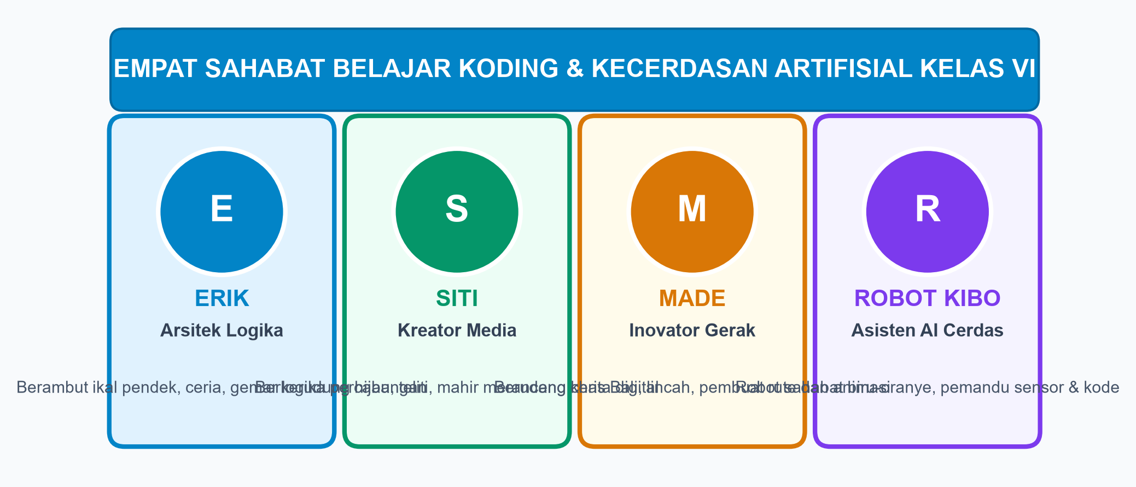
Gambar 0.1: Empat Sahabat Belajar Koding dan Kecerdasan Artifisial Kelas 6
Di sepanjang buku kelas 6 ini, kalian akan didampingi oleh empat sahabat setia:
1. Erik (Arsitek Logika): Sahabat kita yang selalu energik, berambut ikal pendek, gemar membongkar teka-teki logika percabangan dan merancang algoritma game.
2. Siti (Kreator Media): Sahabat kita yang berkerudung hijau teduh, sangat teliti, piawai memadukan gambar dan suara, serta selalu menjunjung tinggi etika dan hak cipta.
3. Made (Inovator Gerak): Sahabat kita yang mengenakan udeng khas Bali, lincah, penari yang kreatif, dan ahli merancang prototipe fisik serta simulasi sensor robot.
4. Robot Kibo (Asisten AI Cerdas): Robot asisten cerdas berwarna biru-oranye yang setia mendampingi kita menjelaskan konsep komputer, menguji sensor, dan membimbing debugging saat koding kita mengalami kesalahan.

BAB I LOGIKA BERSYARAT, PERULANGAN, & PEMBUATAN GAME KUIS EDUKASI
MISI 1: ARSITEK LOGIKA GAME CERDAS
• Alokasi Waktu: 16 Jam Pelajaran (8 Pertemuan @ 2 JP)
• Elemen Capaian Pembelajaran: Berpikir Komputasional (BK)
• Target Lencana Koder: Medali Arsitek Logika Game Cerdas (Bintang Emas Fase C)
• • •
A. PENDAHULUAN: MISTERI SKOR YANG MACET DI GAME KUIS
Siang itu, ruang laboratorium komputer SD Nusantara terasa sangat ramai dan penuh tawa. Erik dan Made sedang asyik merancang sebuah game kuis cerdas cermat sains antariksa di depan komputer. Di layar, karakter astronot cilik siap menjawab pertanyaan tentang nama planet terbesar di tata surya kita.
"Erik, coba klik pilihan jawaban Yupiter!" seru Made penasaran sambil menunjuk layar monitor.
Erik mengklik tombol Yupiter. Seketika suara tepuk tangan meriah terdengar dari speaker komputer. Namun, Made mengernyitkan dahinya.
"Tunggu dulu, Erik! Suara tepuk tangannya memang berbunyi, tapi kenapa angka skor di pojok atas layar masih tetap nol? Angkanya tidak mau bertambah!" keluh Made heran.
Erik mencoba mengklik pilihan lain yang sengaja salah, yaitu planet Merkurius. Keanehan makin menjadi-jadi: suara tepuk tangan tetap berbunyi, dan astronot di layar tetap berkata "Hebat, kamu pintar!".
"Wah, kacau! Komputer kita sepertinya bingung," ujar Erik sambil menggaruk-garuk kepalanya. "Mau jawabannya benar atau salah, komputernya memberikan respon yang persis sama. Bagaimana caranya agar komputer tahu kapan harus menambah nilai dan kapan harus memberi peringatan salah?"
Siti yang duduk di samping mereka menoleh sambil tersenyum. "Itu karena program buatan kalian belum memiliki logika percabangan! Komputer itu seperti robot pelayan yang patuh: kalau kalian tidak memberi aturan dua jalan, komputer akan menjalankan semua perintah secara lurus tanpa berpikir!"
Tiba-tiba, suara dengung ceria berbunyi dari atas meja: "Tii-tut! Bip-bip!"
Keluarlah Robot Kibo, sahabat asisten cerdas kita yang berwajah bulat biru. Lampu indikator di kepalanya berkedip gembira.
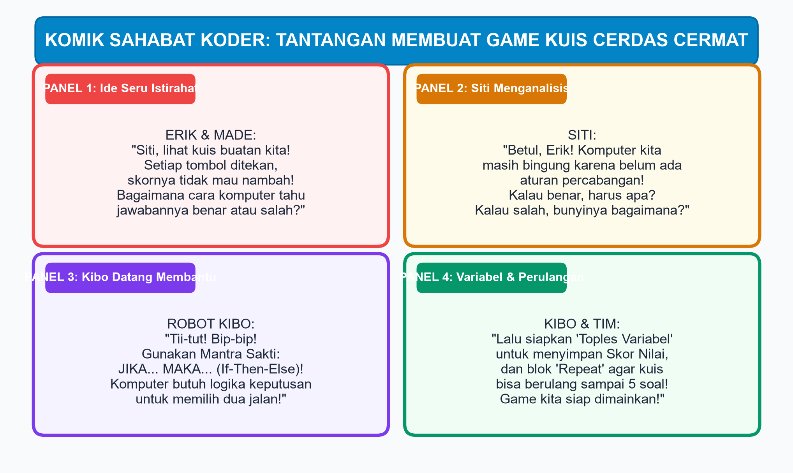
Gambar 1.1: Komik Sahabat Koder — Tantangan Membuat Game Kuis Cerdas Cermat
"Halo para arsitek game hebat!" sapa Robot Kibo ramah. "Di kelas 6 ini, kalian akan naik tingkat menjadi programmer sejati! Komputer membutuhkan mantra sakti yang disebut PERCABANGAN KONDISIONAL (If-Then-Else), perulangan tanpa lelah (Loops), dan kotak ajaib pencatat angka yang dinamakan VARIABEL! Dengan ketiga jurus ini, game buatanmu akan secerdas kuis televisi profesional!"
"Wah, asyik sekali! Kibo, ajari kami cara menyusun mantranya sekarang!" pinta Erik dan Made bersemangat.
Pertanyaan Pemantik Arsitek Cilik:
1. Dalam kehidupan sehari-hari, bagaimana caramu mengambil keputusan jika langit pagi hari tampak mendung gelap gulita?
2. Mengapa sebuah game kuis terasa membosankan jika kita selalu menang meskipun menjawab salah?
3. Bagaimana komputer bisa mengingat nama pemain dan mencatat skor tertinggi yang pernah kita raih? Yuk, kita bedah rahasianya bersama!
• • •
B. KONSEP DAN MATERI PEMBELAJARAN
1. Pengambilan Keputusan: Logika "Jika ... Maka ..." (If-Then)
Dalam kehidupan nyata, manusia selalu membuat keputusan berdasarkan kondisi tertentu. Coba perhatikan contoh sederhana ini:
• Jika bel sekolah berbunyi kencang pukul 07.00, maka seluruh murid berbaris rapi di lapangan upacara.
• Jika lampu lalu lintas menyala merah, maka pengendara kendaraan bermotor harus berhenti.
Di dunia pemrograman komputer, pola pikir tersebut disebut LOGIKA PERCABANGAN (Conditional Logic) atau pernyataan IF - THEN. Komputer akan memeriksa apakah sebuah kondisi bernilai BENAR (True) atau SALAH (False).
Apabila kondisi terpenuhi (BENAR), maka komputer akan menjalankan perintah khusus yang kita tentukan. Namun, jika kondisi tidak terpenuhi (SALAH), komputer akan langsung melompati perintah tersebut dan melanjutkan ke baris berikutnya.
• • •
2. Mengatur Dua Kemungkinan: "Jika ... Maka ... Jika Tidak ..." (If-Then-Else)
Bagaimana jika kita menghadapi situasi dengan dua kemungkinan hasil yang berbeda? Misalnya:
• Jika nilai ulangan Erik mencapai 75 atau lebih, maka Erik dinyatakan lulus kuis.
• Jika tidak (Else), maka Erik harus belajar kembali dan mengikuti remedial.
Inilah struktur IF - THEN - ELSE. Struktur ini adalah fondasi utama kecerdasan buatan dan game modern.
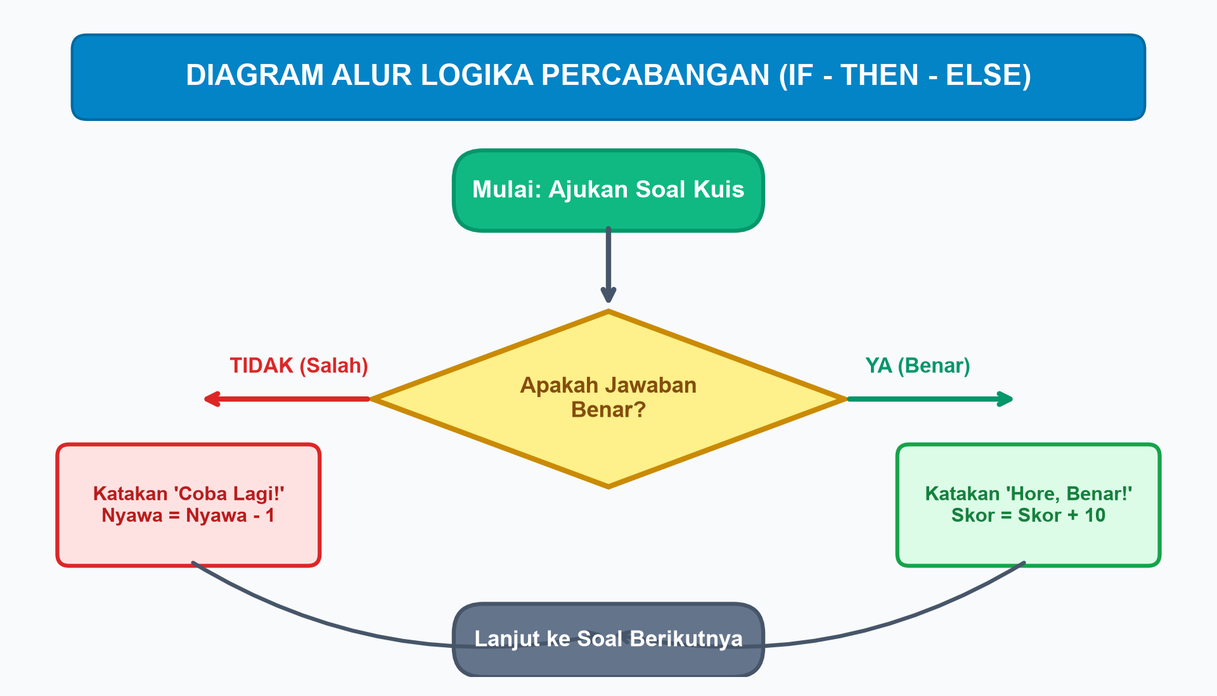
Gambar 1.2: Diagram Alur Logika Percabangan (If - Then - Else)
Mari kita amati alur flowchart pada Gambar 1.2 di atas:
1. Komputer menampilkan pertanyaan: "Ibu kota negara Indonesia adalah...?"
2. Pemain mengetikkan jawaban.
3. Kotak keputusan berbentuk belah ketupat memeriksa kondisi: Apakah jawaban = "Nusantara"?
• Cabang YA (Benar): Komputer memutar suara kemenangan "Cheer!", menampilkan pesan "Luar Biasa, Jawaban Tepat!", dan menambah Skor sebesar 10 poin.
• Cabang TIDAK (Salah): Komputer membunyikan efek suara "Oops!", menampilkan pesan "Jawaban belum tepat, yuk coba lagi!", dan mengurangi sisa Nyawa sebanyak 1 kesempatan.
4. Kedua cabang kembali bertemu di titik akhir untuk melanjutkan ke pertanyaan kuis berikutnya.
🔍 Tahukah Kamu?
Komputer pesawat luar angkasa NASA menggunakan jutaan baris logika percabangan If-Then-Else setiap detik! Komputer memeriksa: Jika suhu roket melebihi 1.000 derajat Celsius, maka semprotkan pendingin hidrogen cair secara otomatis! Jika tidak ada logika percabangan, roket tidak akan mampu menjelajahi antariksa dengan aman!
• • •
3. Perulangan Efisien (Loops): Menjalankan Instruksi Tanpa Lelah
Bayangkan jika gurumu meminta kamu menulis kalimat "Saya berjanji akan rajin belajar koding" sebanyak 100 kali di buku tulis. Tanganmu pasti akan terasa pegal dan melelahkan, bukan?
Namun, komputer tidak pernah merasa lelah, lapar, ataupun bosan! Komputer memiliki jurus sakti bernama PERULANGAN (Looping). Kita cukup menuliskan perintahnya satu kali, lalu memberi instruksi berapa kali perintah itu harus diulang.
Pada aplikasi pemrograman visual Scratch 3.0, terdapat dua jenis blok perulangan utama:
1. Perulangan Terhitung (repeat [angka]):
Perulangan ini digunakan jika kita sudah tahu pasti berapa kali perintah harus berjalan. Contohnya: repeat (5) digunakan untuk mengulang 5 pertanyaan kuis berturut-turut.
2. Perulangan Selamanya (forever):
Perulangan ini akan terus berjalan tanpa henti selama tombol bendera hijau ditekan atau hingga game ditutup. Blok ini sangat cocok untuk:
• Menggerakkan awan latar belakang agar bergerak terus dari kanan ke kiri layar.
• Memeriksa sepanjang waktu apakah karakter astronot menabrak meteor.
• • •
4. Variabel: Kotak Ajaib Penyimpan Nilai dalam Game
Pernahkah kamu melihat ibu menaruh toples-toples kaca di dapur bertuliskan label: "Gula", "Kopi", "Tepung", dan "Garam"? Isi di dalam toples itu bisa berubah: kadang penuh, kadang berkurang saat dipakai membuat kue, atau ditambah lagi saat berbelanja.
Di dalam komputer, konsep toples kaca tersebut dinamakan VARIABEL (Variable).
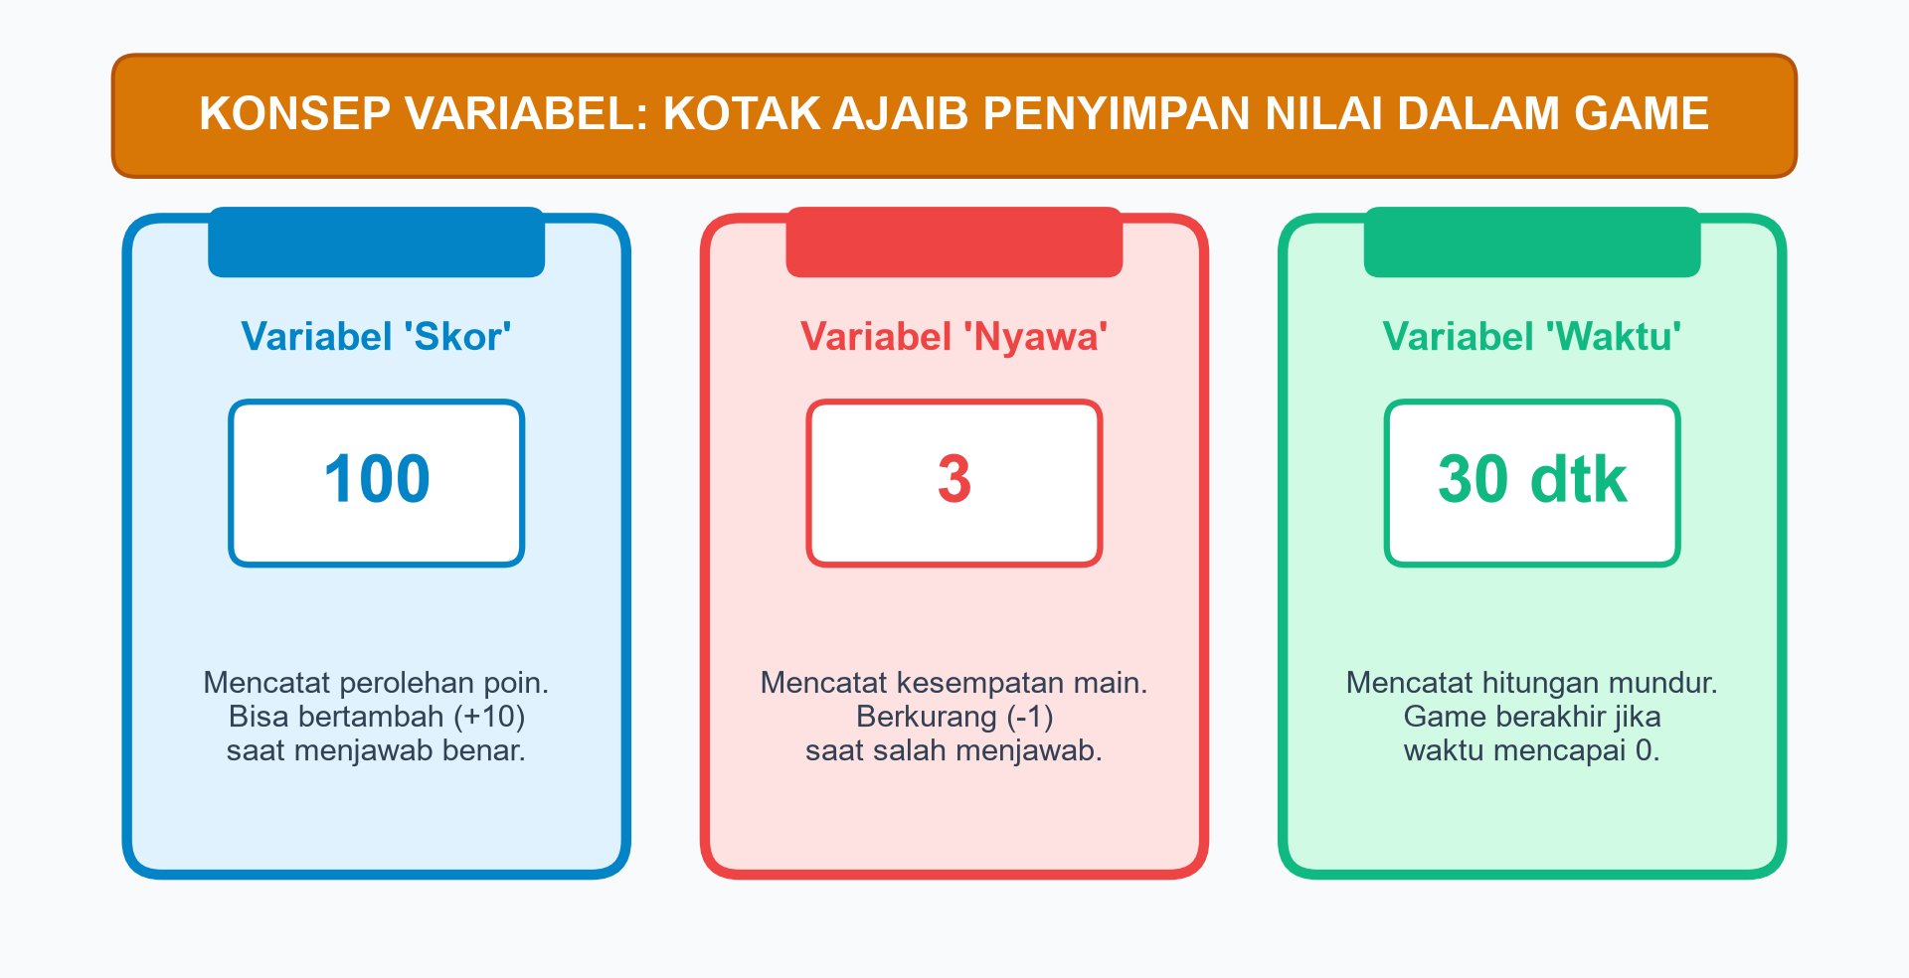
Gambar 1.3: Konsep Variabel — Kotak Ajaib Penyimpan Nilai dalam Game
Variabel adalah tempat di dalam memori komputer yang kita beri nama khusus untuk menyimpan suatu nilai data (angka atau teks) yang nilainya dapat berubah-ubah sepanjang program berjalan.
Dalam perancangan game kuis, kita menggunakan 3 variabel utama:
1. Variabel Skor:
Menyimpan perolehan nilai pemain. Dimulai dari angka 0 saat game dibuka, dan bertambah (+10) setiap pemain menjawab kuis dengan benar.
2. Variabel Nyawa (Health / Lives):
Menyimpan sisa kesempatan bermain. Dimulai dari angka 3, dan berkurang (-1) jika pemain salah memilih jawaban. Jika variabel Nyawa = 0, layar menampilkan "Game Over!".
3. Variabel Waktu (Timer):
Menghitung mundur waktu berpikir (misalnya dari 30 detik ke 0 detik) untuk menguji kecepatan berpikir pemain.
• • •
5. Kartu Mantra Koding Blok Scratch 3.0
Untuk menyatukan logika percabangan, perulangan, dan variabel ke dalam game kuis nyata, kita menyusun balok kode di Scratch 3.0 sebagaimana ditampilkan pada kartu mantra berikut:
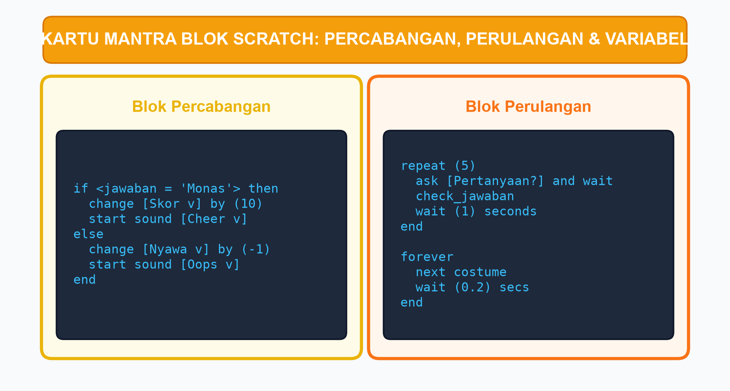
Gambar 1.4: Kartu Mantra Blok Scratch — Percabangan, Perulangan & Variabel
Perhatikan struktur susunan blok koding kuis edukasi berikut:
• Langkah 1: Inisialisasi Game (Persiapan Awal)
• when green flag clicked (Ketika bendera hijau diklik)
• set [Skor v] to [0] (Mulai skor dari angka nol)
• set [Nyawa v] to [3] (Berikan modal tiga nyawa)
• Langkah 2: Menampilkan Pertanyaan & Evaluasi Jawaban
• ask [Berapakah hasil dari 25 x 4?] and wait
• if <(answer) = [100]> then
• change [Skor v] by (10)
• say [Hebat! Jawabanmu Tepat Sekali!] for (2) seconds
• start sound [Cheer v]
• else
• change [Nyawa v] by (-1)
• say [Aduh, belum tepat! Jawabannya adalah 100.] for (2) seconds
• start sound [Oops v]
• end
💡 Tips Koding Robot Kibo:
Saat membandingkan jawaban teks pada Scratch, huruf kapital dan huruf kecil tidak dibedakan (case-insensitive). Jawaban "monas", "Monas", maupun "MONAS" akan dianggap sama oleh Scratch! Namun pastikan pemain tidak menambahkan spasi berlebih di awal atau akhir kata!
• • •
6. Pojok Karakter & Etika: Fair Play & Kejujuran (Menolak Cheat Code)
Pernahkah kamu tergoda untuk mengubah blok kode di Scratch agar skor langsung bernilai 99.999 tanpa harus bersusah payah menjawab soal kuis? Tindakan ini dalam dunia game sering disebut menggunakan kode curang (cheat code).
Sebagai Pelajar Pancasila dan koder sejati yang berintegritas:
1. Kejujuran Intelektual: Kemenangan game yang diraih melalui kecurangan tidak akan pernah menghasilkan rasa bangga yang sejati.
2. Sportivitas (Fair Play): Saat kamu merancang game untuk teman-teman sekelasmu, buatlah aturan permainan yang adil, seimbang, dan menantang. Game yang terlalu mudah karena kecurangan akan terasa hambar dan cepat ditinggalkan pemain.
3. Menghargai Proses: Kesalahan (bug) atau kegagalan saat bermain adalah sarana melatih ketahanan mental dan ketekunan untuk belajar lebih giat lagi!
• • •
C. PROSES DAN AKTIVITAS BELAJAR (AYO MENCOBA)
Aktivitas Unplugged: Detektif Kartu Logika Kondisional
Mari kita simulasikan cara kerja logika percabangan di kelas tanpa menggunakan komputer!
Peralatan:
• 4 lembar kartu bertuliskan KONDISI (Warna Kuning).
• 4 lembar kartu bertuliskan AKSI YA (Warna Hijau).
• 4 lembar kartu bertuliskan AKSI TIDAK (Warna Merah).
Langkah Permainan:
1. Bentuklah kelompok beranggotakan 4 orang.
2. Murid A bertugas menjadi Pemeriksa Kondisi (Processor).
3. Murid B dan C menjadi Pelaksana Aksi (Aktuator).
4. Murid D bertugas mencatat nilai pada papan tulis (Variabel Skor).
5. Murid A membaca kartu kondisi dengan lantang:
"JIKA murid di depan memakai kacamata, MAKA berdiri dan tepuk tangan dua kali; JIKA TIDAK, melompat satu kali sambil tersenyum!"
6. Seluruh kelompok harus merespon instruksi dalam waktu 3 detik. Murid D menambah 10 poin jika respon kelompok benar dan tepat waktu!
7. Bergantian peran agar seluruh anggota kelompok merasakan menjadi prosesor logika!
• • •
D. TUGAS PROYEK KINERJA SISWA (LKPD 1.1)
LEMBAR KERJA PESERTA DIDIK (LKPD 1.1)
Judul Proyek: Merancang Game Kuis Edukasi "Pahlawan Nusantara" di Scratch 3.0
Nama Kelompok / Anggota: ............................................................
Kelas / Tanggal Praktik: VI / ....................................................
1. Tujuan Proyek
Kalian mampu merancang game interaktif yang berisi minimal 3 soal pilihan ganda tentang pahlawan nasional Indonesia, menggunakan blok percabangan if-then-else, perulangan repeat, dan variabel Skor.
2. Tabel Rancangan Soal Kuis
Isilah tabel rancangan berikut sebelum membuka aplikasi Scratch:
No | Pertanyaan Kuis Pahlawan | Kunci Jawaban Benar | Respon Jika Benar (+10 Skor) | Respon Jika Salah (-1 Nyawa)
1 | Siapakah pahlawan wanita dari Jepara pelopor emansipasi wanita? | R.A. Kartini | "Benar! Habis Gelap Terbitlah Terang!" | "Belum tepat, beliau adalah R.A. Kartini."
2 | Pahlawan nasional asal Maluku yang memimpin perlawanan di Saparua adalah... | Pattimura | "Hebat! Kapitan Pattimura pahlawan gagah!" | "Belum tepat, beliau adalah Kapitan Pattimura."
3 | Siapakah tokoh yang membacakan teks Proklamasi Kemerdekaan RI? | Ir. Soekarno | "Tepat sekali! Sang Proklamator bangsa!" | "Belum tepat, beliau adalah Bung Karno."
3. Panduan Langkah Pembuatan di Scratch
1. Buka aplikasi Scratch 3.0 (di browser atau aplikasi desktop).
2. Pilih latar belakang (backdrop) bertema panggung teater atau ruang belajar Nusantara.
3. Pilih karakter (sprite) favoritmu (misalnya Kucing Scratch atau karakter anak berpakaian seragam).
4. Buat variabel baru bernama Skor dan Nyawa di tab menu Variables.
5. Susun balok kode inisialisasi awal (when green flag clicked, set skor ke 0, set nyawa ke 3).
6. Masukkan balok repeat (3) dan masukkan balok ask serta if-then-else sesuai tabel rancangan di atas.
7. Simpan karyamu dengan format nama: Kuis_Pahlawan_Kelompok[Nomor].sb3.
4. Rubrik Penilaian Proyek Mandiri
□ Variabel Skor dan Nyawa berhasil dibuat dan muncul di layar (Skor Maksimal: 25).
□ Logika percabangan if-then-else berjalan tepat sesuai kunci jawaban (Skor Maksimal: 35).
□ Terdapat efek suara (sound effect) yang berbeda saat jawaban benar dan salah (Skor Maksimal: 20).
□ Game berjalan mulus tanpa bug hingga akhir soal (Skor Maksimal: 20).
• Total Nilai Kinerja Proyek: .................... / 100
• • •
E. RANGKUMAN MATERI BAB I
1. Logika Percabangan (Conditional Logic) adalah kemampuan program komputer untuk mengambil keputusan dan memilih tindakan berdasarkan terpenuhi atau tidaknya suatu syarat kondisi (True atau False).
2. Struktur If-Then hanya menjalankan instruksi jika kondisi bernilai benar. Struktur If-Then-Else menyediakan dua jalur instruksi yang berbeda: satu jalur jika kondisi terpenuhi, dan satu jalur lain jika kondisi tidak terpenuhi.
3. Perulangan (Looping) memungkinkan komputer menjalankan sekumpulan perintah berulang kali tanpa harus menulis ulang baris kodenya. Blok repeat mengulang instruksi sebanyak angka tertentu, sedangkan blok forever mengulang instruksi tanpa henti.
4. Variabel adalah ruang penyimpanan memori komputer berlabel nama yang nilainya dapat diubah sewaktu-waktu oleh program, sangat bermanfaat untuk menghitung skor permainan, sisa waktu hitung mundur, dan nama pemain.
5. Prinsip Fair Play mengajarkan kita untuk selalu jujur dalam merancang aturan game dan menolak penggunaan jalan pintas curang (cheat code).
• • •
F. TES FORMATIF (UJI PEMAHAMAN HOTS)
Bagian 1: Pilihan Ganda (Pilihlah Jawaban A, B, C, atau D yang Paling Tepat!)
1. Perhatikan potongan instruksi logika berikut:
"Jika suhu ruangan lebih dari 30 derajat Celsius, maka nyalakan kipas angin pendingin; Jika tidak, matikan kipas angin."
Instruksi di atas merupakan contoh nyata dari penerapan struktur logika...
A. Dekomposisi sekuensial
B. Perulangan tanpa henti (Forever Loop)
C. Percabangan dua arah (If-Then-Else)
D. Abstraksi simbol angka
2. Erik sedang memainkan game Scratch buatan temannya. Saat karakter menyentuh koin emas, nilai di sudut kiri atas layar bertambah dari angka 50 menjadi 60. Komponen pemrograman yang bertugas menyimpan dan mengubah angka tersebut adalah...
A. Operator warna
B. Variabel
C. Backdrop panggung
D. Kostum karakter
3. Di sebuah game balap mobil, programmer ingin agar mobil rintangan di jalur kanan meluncur terus-menerus dari atas ke bawah tanpa pernah berhenti sepanjang permainan berlangsung. Blok perulangan Scratch yang paling tepat digunakan adalah...
A. repeat (1)
B. repeat until <key space pressed>
C. forever
D. wait until <touching edge>
4. Perhatikan potongan blok kode Scratch berikut:
set [Skor v] to [10]
repeat (3)
change [Skor v] by (5)
end
Berapakah nilai akhir dari variabel Skor setelah potongan blok kode di atas selesai dieksekusi oleh komputer?
A. 15
B. 20
C. 25
D. 30
5. Siti menyusun kuis matematika perkalian:
ask [Berapakah hasil 8 x 7?] and wait
if <(answer) = [56]> then
say [Hebat, Benar!] for (2) secs
change [Skor v] by (10)
else
say [Maaf, coba hitung lagi!] for (2) secs
end
Jika Made memainkan game tersebut dan mengetikkan angka 54 di kotak jawaban, maka peristiwa yang akan terjadi adalah...
A. Skor bertambah 10 dan karakter berkata "Hebat, Benar!"
B. Skor berkurang 10 dan layar komputer menutup otomatis
C. Karakter berkata "Maaf, coba hitung lagi!" dan skor tidak bertambah
D. Komputer menampilkan pesan eror dan permainan macet
6. Mengapa pada awal permainan kuis edukasi, kita harus meletakkan blok set [Skor v] to [0] tepat di bawah blok when green flag clicked?
A. Agar karakter bergerak melompat ke tengah layar panggung
B. Untuk memastikan nilai skor kembali bersih dari angka nol setiap kali game baru dimulai
C. Agar komputer menghapus seluruh pertanyaan kuis yang lama
D. Supaya suara musik latar belakang berhenti berbunyi
7. Perhatikan kasus logika berikut: Made ingin membuat pintu otomatis perpustakaan sekolah. Pintu hanya boleh bergeser membuka jika sensor mendeteksi ada orang pada jarak kurang dari 50 cm DAN kartu perpustakaan berhasil dipindai. Konsep logika yang digunakan Made adalah...
A. Percabangan dengan dua kondisi bersyarat
B. Perulangan tunggal tak terhingga
C. Dekomposisi gambar piksel
D. Variabel acak tanpa sensor
8. Suatu game kuis dirancang menggunakan blok repeat (5). Di dalam perulangan tersebut terdapat satu pertanyaan kuis. Jika setiap pertanyaan yang dijawab benar bernilai 20 poin dan pemain berhasil menjawab 4 soal dengan benar serta 1 soal keliru, maka nilai akhir variabel Skor adalah...
A. 60
B. 80
C. 100
D. 20
9. Made tergoda untuk mengubah baris kode program game kuis buatan kelompoknya menjadi change [Skor v] by (1000) agar kelompoknya langsung mendapatkan nilai tertinggi tanpa perlu menjawab pertanyaan. Sikap Made tersebut bertentangan dengan profil Pelajar Pancasila, khususnya dimensi...
A. Bergotong Royong
B. Mandiri dan Berakhlak Mulia (Kejujuran & Integritas)
C. Berkebinekaan Global
D. Kecepatan Mengetik Keyboard
10. Jika kita ingin membuat game kuis berdurasi waktu, misalnya pemain hanya diberi waktu 60 detik untuk menjawab sebanyak mungkin soal sebelum permainan otomatis berhenti, variabel tambahan yang wajib kita ciptakan adalah...
A. Variabel Warna Karakter
B. Variabel Timer (Waktu Mundur)
C. Variabel Ukuran Huruf
D. Variabel Volume Speaker
• • •
Bagian 2: Soal Uraian Bernalar Kritis (Jawablah dengan Lengkap dan Jelas!)
1. Jelaskan perbedaan mendasar antara struktur percabangan If-Then dan struktur percabangan If-Then-Else! Berikan masing-masing 1 contoh penerapannya dalam kehidupan sehari-hari anak sekolah!
2. Mengapa variabel di dalam komputer diibaratkan seperti toples kue berlabel nama di dapur? Sebutkan 3 contoh variabel yang sering digunakan dalam permainan komputer beserta nilai awal yang tepat saat game dimulai!
3. Perhatikan situasi berikut: Siti membuat game petualangan labirin. Ia ingin agar karakter kucing dapat dikendalikan dengan tombol panah keyboard sepanjang permainan tanpa henti. Blok perulangan manakah yang harus dipilih Siti antara repeat (10) dan forever? Berikan alasan logismu!
4. Tulislah rancangan algoritma (langkah demi langkah) untuk sebuah mesin penjual tiket wahana permainan otomatis yang memeriksa tinggi badan anak: anak yang memiliki tinggi badan minimal 120 cm diizinkan naik, sedangkan anak dengan tinggi di bawah 120 cm harus didampingi orang tua!
5. Apa bahaya dan dampak negatif bagi diri sendiri jika seorang programmer terbiasa menggunakan cheat code (jalan pintas curang) dalam membuat atau memainkan game? Hubungkan penjelasanmu dengan nilai sportivitas dan kegigihan belajar!
• • •
G. KUNCI JAWABAN & PEMBAHASAN TES FORMATIF BAB I
Kunci Jawaban Pilihan Ganda:
1. C (Percabangan dua arah If-Then-Else: menyediakan 2 cabang aksi berdasarkan suhu ruangan).
2. B (Variabel: kotak memori penyimpanan data yang dapat berubah nilainya).
3. C (forever: mengulang instruksi tanpa batas selama permainan berjalan).
4. C (Skor awal = 10; diulang 3 kali menambah 5: 10 + 5 + 5 + 5 = 25).
5. C (Karena 54 != 56, maka masuk ke cabang else: karakter berkata "Maaf, coba hitung lagi!" dan skor tidak bertambah).
6. B (Inisialisasi variabel skor agar permainan baru dimulai dari angka bersih 0, bukan melanjutkan sisa nilai game sebelumnya).
7. A (Percabangan dua kondisi bersyarat majemuk: jarak < 50 cm DAN kartu terpindai).
8. B (4 soal benar x 20 poin = 80 poin).
9. B (Dimensi Berakhlak Mulia & Mandiri: mengedepankan integritas dan kejujuran akademik).
10. B (Variabel Timer / Waktu Mundur untuk membatasi durasi permainan).
Pedoman Pembahasan Soal Uraian:
1. Perbedaan: If-Then hanya memiliki 1 jalur aksi (jika kondisi salah, tidak ada aksi balasan khusus). Sedangkan If-Then-Else memiliki 2 jalur aksi alternatif (jalur Benar dan jalur Salah). Contoh: Jika hujan bawa payung (If-Then) vs Jika nilai >= 75 dapat medali, jika tidak remedial (If-Then-Else).
2. Analogi Variabel: Seperti toples berlabel karena nama labelnya tetap (wadah), tetapi isinya dapat bertambah, berkurang, atau diganti kapan saja. Contoh: Variabel Skor (awal = 0), Variabel Nyawa (awal = 3), Variabel Waktu (awal = 60 detik).
3. Pemilihan Loop: Siti harus memilih blok forever. Alasan: input penekanan tombol panah oleh pemain bisa terjadi kapan saja secara acak sepanjang game. Jika menggunakan repeat (10), setelah 10 kali pengecekan program akan mati dan tombol tidak bisa ditekan lagi.
4. Algoritma Mesin Tiket:
• Langkah 1: Sensor mengukur tinggi badan pengunjung.
• Langkah 2: JIKA tinggi badan >= 120 cm, MAKA cetak tiket bertuliskan "Kategori Mandiri: Selamat Bermain!".
• Langkah 3: JIKA TIDAK (< 120 cm), MAKA cetak tiket bertuliskan "Kategori Pendampingan: Wajib Ditemani Orang Dewasa!".
• Langkah 4: Palang pintu wahana terbuka.
5. Dampak Negatif Cheat Code: Menghilangkan esensi belajar dan pemecahan masalah, menumbuhkan sifat malas dan tidak jujur, serta merusak kepuasan batin karena keberhasilan diraih tanpa kerja keras nyata.
• • •
H. POJOK DISKUSI BERSAMA AYAH DAN BUNDA DI RUMAH
Halo Ayah dan Bunda! Minggu ini ananda telah mempelajari bagaimana logika percabangan (If-Then-Else) dan variabel bekerja dalam membentuk pola pikir analitis.
Yuk, luangkan waktu 10-15 menit bersama ananda untuk mendiskusikan topik hangat berikut:
1. Tanyakan kepada ananda: "Kak/Dek, coba sebutkan 3 aturan penting di rumah kita yang menggunakan logika 'Jika... Maka...'!" (Misal: Jika sudah selesai makan malam, maka piring dicuci di wastafel).
2. Ajak ananda mendemonstrasikan game kuis Scratch sederhana yang telah dirancangnya di sekolah. Berikan apresiasi atas kreativitas logika ananda!
3. Diskusikan pentingnya bersikap jujur dan adil (fair play) saat bermain bersama saudara atau teman di lingkungan rumah.
• • •
I. JURNAL REFLEKSIKU & LENCANA MEDALI BINTANG KODER
Salinlah tabel jurnal refleksi ini ke buku catatan kodingmu dan berikan tanda centang (✓) sesuai dengan perasaan jujurmu hari ini:
No | Pernyataan Refleksi Pembelajaran | Sangat Paham 😊 | Cukup Paham 😐 | Perlu Belajar Lagi 😢
1 | Saya memahami arti logika percabangan If-Then dan If-Then-Else. | [ ] | [ ] | [ ]
2 | Saya dapat membedakan fungsi blok repeat dan blok forever di Scratch. | [ ] | [ ] | [ ]
3 | Saya mampu membuat variabel Skor dan mengatur nilainya agar bertambah. | [ ] | [ ] | [ ]
4 | Saya berhasil menyelesaikan proyek kuis interaktif pahlawan nasional. | [ ] | [ ] | [ ]
5 | Saya selalu menjunjung tinggi kejujuran dan menolak bermain curang. | [ ] | [ ] | [ ]
Lencana Pencapaian Bab I:
Selamat! Kalian resmi meraih:
🎖️ LENCANA MEDALI ARSITEK LOGIKA GAME CERDAS TINGKAT 1 (FASE C) 🎖️
"Teruslah bernalar kritis, karena logika yang teratur adalah kunci pembuka pintu inovasi masa depan!"

BAB II MEMPRODUKSI & MEMBAGIKAN KONTEN DIGITAL BERKEADABAN
MISI 2: KREATOR MEDIA DIGITAL BERBUDI LUHUR
• Alokasi Waktu: 16 Jam Pelajaran (8 Pertemuan @ 2 JP)
• Elemen Capaian Pembelajaran: Literasi Digital (LD)
• Target Lencana Koder: Medali Kreator Media Digital Berbudi Luhur (Bintang Emas Fase C)
• • •
A. PENDAHULUAN: PROYEK DONGENG DIGITAL NUSANTARA
Pagi itu, suasana di sudut perpustakaan sekolah sangat hidup. Siti, Erik, dan Made sedang berkumpul di sekeliling meja bundar untuk mengerjakan tugas proyek bersama: membuat komik dan cerita animasi bersuara bertema "Dongeng Fabel Nusantara: Kancil dan Buaya Sahabat Hutan".
Siti memegang mikrofon mini yang terhubung ke laptop. Dengan suara yang dimirip-miripkan karakter hewan cerdik, Siti merekam: "Hai Buaya yang perkasa! Jangan marah dulu, aku kemari membawa pesan perdamaian dari Raja Rimba!". Made tertawa terpingkal-pingkal mendengar rekaman suara Siti yang lucu dan ekspresif.
"Nah, suaranya sudah selesai kita rekam!" kata Siti dengan bangga. "Sekarang kita butuh gambar ilustrasi hutan rimba Indonesia yang lebat dan pemandangan sungai tropis untuk latar belakang komik kita."
Erik langsung membuka peramban web di komputernya. "Gampang! Aku cari saja di internet, klik kanan, lalu Save Image As! Lihat, ada foto pemandangan sungai yang sangat indah ini. Langsung kupasang saja di halaman pembuka komik kita!" kata Erik sambil bersiap menyeret gambar tersebut.
Tiba-tiba, suara dengung peringatan berbunyi nyaring dari arah Robot Kibo: "Tii-tuuut! Bip-bip-bip! Lampu Merah Menyala!"
Layar di wajah Robot Kibo berubah menampilkan tanda seru kuning berkedip-kedip.
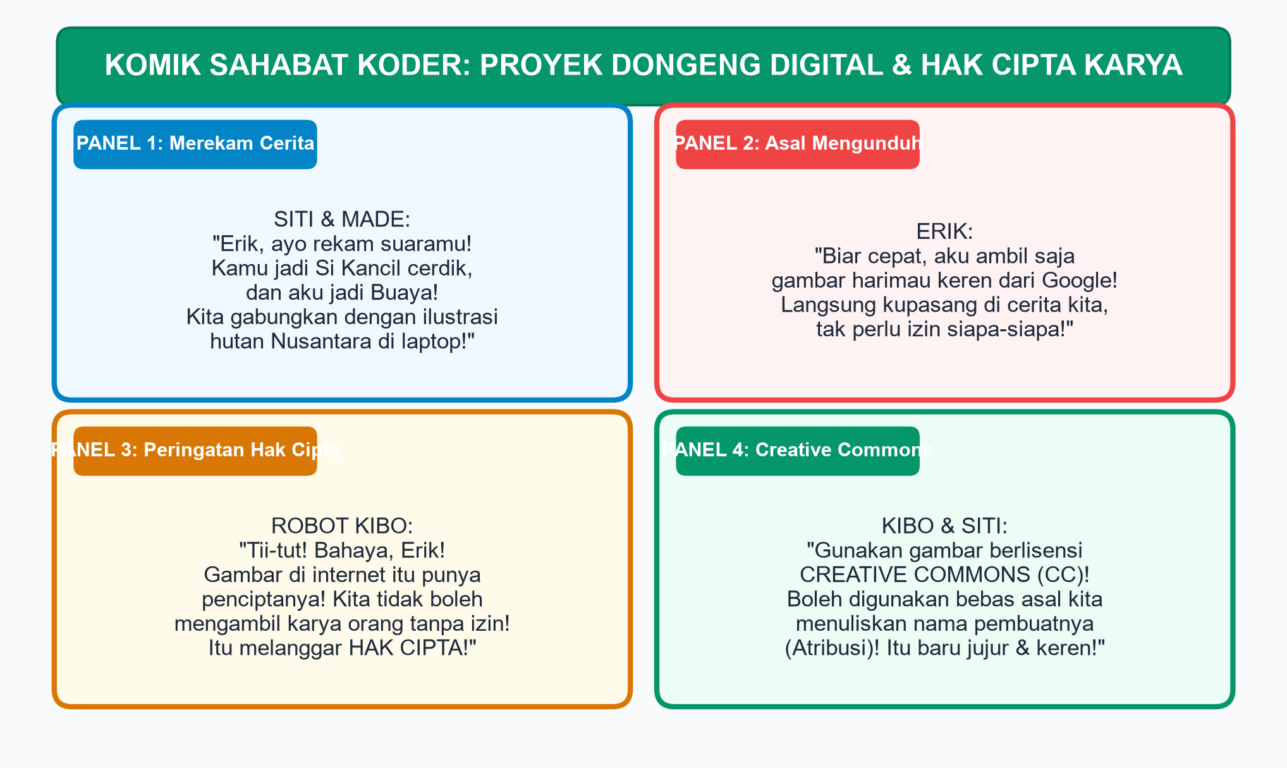
Gambar 2.1: Komik Sahabat Koder — Proyek Dongeng Digital & Hak Cipta Karya
"Berhenti sejenak, Erik sahabatku!" seru Robot Kibo memperingatkan. "Apakah kamu tahu siapa yang memotret sungai indah itu? Apakah pemilik foto tersebut mengizinkan fotonya diambil dan dipasang di karya kita?"
Erik menoleh dengan wajah bingung. "Lho, kan gambarnya ada di internet dan bisa dilihat semua orang secara gratis, Kibo? Bukankah itu berarti siapa saja bebas mengambilnya?"
"Tentu tidak, Erik!" sahut Siti dengan lembut. "Bayangkan jika kamu menggambar lukisan indah selama tiga hari penuh, lalu tiba-tiba ada orang lain yang mengambil lukisanmu, menghapus namamu, dan mengaku-aku bahwa itu adalah buatannya sendiri. Kamu pasti akan merasa sedih dan kecewa, bukan?"
Robot Kibo mengangguk mantap. "Benar sekali kata Siti! Setiap karya digital memiliki pemilik dan penciptanya. Di era internet saat ini, seorang kreator digital sejati bukan hanya pintar memadukan teknologi, melainkan harus memiliki KEADABAN DIGITAL (Digital Citizenship), menghargai HAK CIPTA, mengenal lisensi terbuka CREATIVE COMMONS (CC), serta berani menjadi pelindung kebenaran dari bahaya hoaks dan perundungan siber (cyberbullying)!"
"Wah, ternyata menjadi kreator digital ada etikanya ya! Maafkan aku, Kibo. Tolong ajari kami cara menggunakan gambar internet yang sah dan benar!" pinta Erik penuh penyesalan sekaligus rasa ingin tahu.
Pertanyaan Pemantik Kreator Berbudi:
1. Mengapa kita wajib menghargai karya cipta orang lain sebagaimana kita ingin karya kita dihargai?
2. Pernahkah kamu menerima pesan heboh berhadiah ratusan juta rupiah di grup ponsel yang ternyata bohong belaka?
3. Bagaimana kata-kata yang kita ketik di kolom komentar internet dapat mempengaruhi perasaan orang lain? Mari kita pelajari bersama!
• • •
B. KONSEP DAN MATERI PEMBELAJARAN
1. Memadukan Teks, Suara, dan Gambar Menjadi Cerita Interaktif
Kemajuan teknologi komputer memungkinkan kita tidak hanya membaca buku cerita yang diam, tetapi menciptakan MEDIA DIGITAL INTERAKTIF. Tiga unsur utama penyusun media digital adalah:
1. Unsur Visual (Gambar & Grafis): Menyampaikan suasana, bentuk tokoh, dan keindahan latar tempat (seperti alam Nusantara, pakaian adat, atau suasana laboratorium).
2. Unsur Teks (Narasi & Dialog): Menyampaikan pesan moral, dialog antar karakter, dan petunjuk cerita dalam susunan kalimat yang ringkas dan komunikatif.
3. Unsur Audio (Suara & Efek Bunyi): Memberikan jiwa pada cerita melalui rekaman vokal pengisi suara (voice over), alunan musik latar belakang, dan efek bunyi (sound effects) seperti gemericik air atau kicau burung.
Saat ketiga unsur ini berpadu secara harmonis, pesan kebaikan sosial—seperti persahabatan, gotong royong, dan pelestarian alam—akan tersampaikan secara mendalam ke dalam hati pembaca.
• • •
2. Menghargai Hak Cipta & Ragam Lisensi Creative Commons (CC)
Setiap lukisan, foto, lagu, buku, maupun kode program yang diciptakan seseorang secara otomatis dilindungi oleh HAK CIPTA (Copyright). Mengambil dan menyebarkan karya orang lain tanpa izin tertulis merupakan tindakan pelanggaran hukum dan tidak beretika.
Namun, dunia internet juga mengenal gerakan berbagi ilmu yang sangat indah bernama CREATIVE COMMONS (CC). Para pencipta karya di seluruh dunia dengan sukarela mengizinkan karyanya dipakai oleh publik untuk tujuan edukasi, asalkan pengguna mematuhi syarat lisensi yang ditentukan.
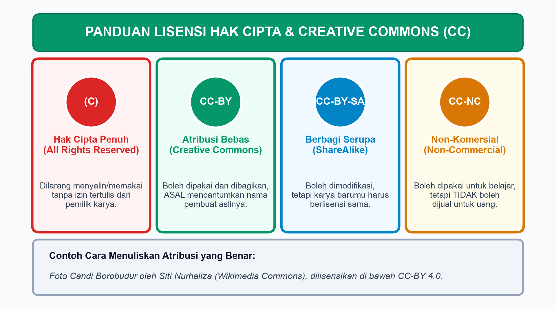
Gambar 2.2: Panduan Lisensi Hak Cipta & Ragam Creative Commons (CC)
Perhatikan ragam lisensi pada Gambar 2.2 di atas:
1. Hak Cipta Penuh (All Rights Reserved / Simbol ©):
Seluruh hak dipegang oleh pembuat. Dilarang keras menyalin, memodifikasi, atau membagikan tanpa izin resmi tertulis dari pencipta.
2. Domain Publik (Public Domain / CC0):
Karya yang masa hak ciptanya telah berakhir (misalnya lagu daerah klasik) atau sengaja diserahkan oleh pembuatnya untuk menjadi milik bersama umat manusia. Boleh digunakan secara bebas tanpa syarat.
3. Creative Commons Atribusi (CC-BY):
Karya boleh diunduh, dibagikan, bahkan diubah bentuknya, DENGAN SYARAT pengguna wajib menuliskan nama pencipta aslinya (Atribusi).
4. Creative Commons Berbagi Serupa (CC-BY-SA - ShareAlike):
Karya boleh dimodifikasi, tetapi hasil karya barumu harus dibagikan kembali dengan lisensi terbuka yang sama.
5. Creative Commons Non-Komersial (CC-BY-NC):
Karya boleh dipakai untuk kepentingan belajar dan tugas sekolah, tetapi TIDAK BOLEH diperjualbelikan untuk mencari keuntungan uang.
Rumus Menulis Atribusi yang Sopan dan Sah:
Saat kamu mengambil gambar berlisensi CC (misalnya dari situs Wikimedia Commons atau Unsplash), selalu cantumkan rumus TASL:
• Title (Judul Karya)
• Author (Nama Pembuat)
• Source (Sumber Tautan Web)
• License (Jenis Lisensi)
Contoh Atribusi Sempurna:
Foto "Pemandangan Sungai Mahakam" oleh Rahmat Hidayat (Wikimedia Commons), dilisensikan di bawah CC-BY 4.0.
• • •
3. Saring Sebelum Sebar: Mengenali & Menghadapi Berita Bohong (Hoaks)
Pernahkah kamu melihat pesan berantai di aplikasi obrolan ponsel keluarga dengan judul: "WASPADALAH! Ada pembagian kuota internet gratis 100 GB dari pemerintah, klik tautan ini sekarang juga sebelum terlambat!"?
Pesan semacam itu adalah contoh BERITA BOHONG (HOAKS). Hoaks dibuat oleh pihak yang tidak bertanggung jawab untuk memicu kepanikan, memancing kemarahan, atau mencuri data pribadi kita (phishing).
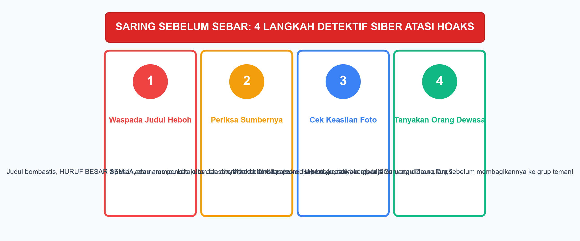
Gambar 2.3: Saring Sebelum Sebar — 4 Langkah Detektif Siber Mengatasi Hoaks
Untuk melindungi diri dan keluarga, terapkan 4 Langkah Sakti Saring Sebelum Sebar:
1. Waspada Judul yang Terlalu Bombastis:
Pesan hoaks biasanya menggunakan huruf besar semua (KAPITAL), banyak tanda seru (!!!), dan kata-kata yang memicu ketakutan berlebihan ("SEBARKAN INI SEGERA!").
2. Periksa Alamat Situs dan Sumber Berita:
Pastikan informasi berasal dari lembaga resmi pemerintah (berakhiran .go.id seperti kemdikbud.go.id) atau media berita terpercaya, bukan blog gratisan yang penuh iklan mencurigakan.
3. Periksa Tanggal dan Keaslian Gambar:
Seringkali pembuat hoaks menggunakan foto kecelakaan lama yang terjadi sepuluh tahun lalu, lalu diberi narasi palsu seolah-olah baru terjadi kemarin pagi.
4. Tanyakan kepada Orang Tua atau Guru:
Jika kamu merasa ragu terhadap kebenaran suatu berita, jangan langsung membagikannya (forward) ke grup teman. Tanyakan terlebih dahulu kepada bapak/ibu guru atau orang tuamu!
🔍 Tahukah Kamu?
Di Indonesia, penyebaran berita bohong dan fitnah di media digital diatur oleh Undang-Undang Informasi dan Transaksi Elektronik (UU ITE). Menyebarkan hoaks yang merugikan masyarakat dapat berhadapan dengan sanksi hukum yang tegas! Jadilah pahlawan penyebar kebenaran!
• • •
4. Keadaban Digital & Hentikan Cyberbullying
Internet adalah ruang publik raksasa di mana jutaan manusia saling berinteraksi. Setiap ketukan jari kita di keyboard meninggalkan JEJAK DIGITAL (Digital Footprint) yang abadi dan tidak dapat dihapus sepenuhnya.
Salah satu ancaman terburuk di ruang digital adalah PERUNDUNGAN SIBER (Cyberbullying), yaitu tindakan mengejek, mempermalukan, mengancam, atau mengucilkan teman melalui media sosial, kolom komentar game online, atau grup pesan instan.
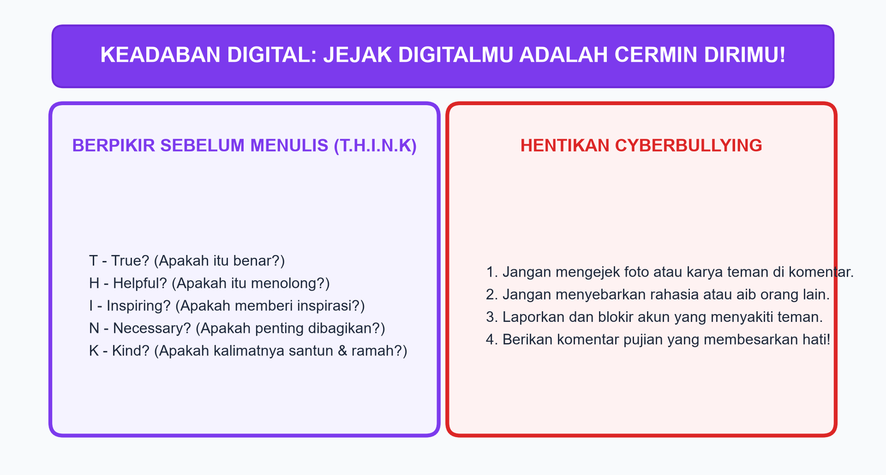
Gambar 2.4: Keadaban Digital — Jejak Digitalmu adalah Cermin Dirimu
Ingatlah selalu pedoman emas T.H.I.N.K. sebelum menekan tombol kirim di ponsel atau komputer:
• T - True?: Apakah tulisan atau foto yang kuunggah ini benar faktanya?
• H - Helpful?: Apakah postingan ini bermanfaat dan menolong orang lain?
• I - Inspiring?: Apakah komentarku memberi semangat dan inspirasi kebaikan?
• N - Necessary?: Apakah hal ini benar-benar penting untuk dibagikan kepada publik?
• K - Kind?: Apakah kalimat yang kugunakan santun, ramah, dan tidak melukai hati teman?
Jadilah Pembela Kebaikan (Upstander), Bukan Penonton Pasif (Bystander):
Jika kamu melihat ada teman sekelasmu yang diejek atau diserang di kolom komentar media sosial:
1. Jangan ikut tertawa atau menyukai (like) komentar jahat tersebut.
2. Kirimkan pesan pribadi yang menguatkan kepada teman yang disakiti agar ia tidak merasa sendirian.
3. Laporkan (report) dan blokir akun penyebar kebencian.
4. Beri tahu bapak/ibu guru agar masalah tersebut dapat ditangani secara bijak dan tuntas.
• • •
C. PROSES DAN AKTIVITAS BELAJAR (AYO MENCOBA)
Aktivitas Detektif: Uji Fakta vs Hoaks
Mari kita uji ketajaman analisismu dalam mendeteksi kebenaran sebuah informasi!
Kasus Studi:
Pada suatu sore, Made menerima pesan WhatsApp dari nomor asing:
"PENGUMUMAN RESMI KEMENDIKDASMEN: Mulai besok pagi seluruh sekolah di Indonesia diliburkan selama satu bulan penuh karena ada badai salju tropis di Jakarta! Bagikan pesan ini ke 10 grup WhatsApp temanmu, jika tidak dibagikan akun ponselmu akan dinonaktifkan!"
Lembar Analisis Detektif Murid:
1. Apakah pesan di atas memiliki ciri-ciri berita palsu (hoaks)? Sebutkan minimal 3 keanehan yang dapat kamu temukan!
2. Secara ilmiah dan geografis, mungkinkah terjadi "badai salju tropis" di dataran rendah Kota Jakarta yang beriklim tropis?
3. Apa tindakan tepat yang harus diambil oleh Made saat menerima pesan mencurigakan tersebut?
□ Membagikannya ke seluruh grup kelas agar teman-teman senang libur.
□ Memblokir nomor pengirim dan menanyakan kebenarannya kepada Guru Kelas 6.
□ Mengirimkan pesan balasan berisi kata-kata kasar.
• • •
D. TUGAS PROYEK KINERJA SISWA (LKPD 2.1)
LEMBAR KERJA PESERTA DIDIK (LKPD 2.1)
Judul Proyek: Membuat Komik Strip Digital "Jaga Bumi Kita Bersih" & Atribusi Karya
Nama Kelompok / Anggota: ............................................................
Kelas / Tanggal Praktik: VI / ....................................................
1. Tujuan Proyek
Kalian mampu memproduksi karya media digital berupa komik strip 4 panel bertema pelestarian lingkungan sekolah, menggunakan gambar berlisensi bebas (Creative Commons atau lukisan sendiri), menyertakan teks pesan moral keadaban, dan menuliskan kalimat atribusi sumber secara tepat.
2. Tabel Storyboard 4 Panel Komik
Panel | Gambar Visual / Tokoh | Dialog Karakter / Teks Narasi | Sumber Aset Gambar
1 | Erik melihat sampah botol plastik berserakan di bawah pohon. | Erik: "Wah, siapa yang membuang botol plastik sembarangan di taman sekolah kita?" | Foto Taman Sekolah (Karya Sendiri)
2 | Siti datang membawa kantong sampah daur ulang. | Siti: "Jangan dibiarkan, Erik! Plastik butuh ratusan tahun untuk terurai di tanah!" | Sprite Siti (Scratch Library)
3 | Made dan Robot Kibo memilah sampah plastik ke bank sampah. | Made: "Ayo kita pilah! Botol ini bisa disulap jadi pot bunga hias yang cantik!" | Ilustrasi Daur Ulang (CC-BY 4.0 Wikimedia)
4 | Seluruh warga sekolah tersenyum melihat halaman bersih asri. | Narasi: "Bumi yang bersih dimulai dari langkah kecil kepedulian kita!" | Foto Sekolah Asri (Karya Sendiri)
3. Kotak Penulisan Kalimat Atribusi Resmi
Tulislah kalimat atribusi untuk gambar berlisensi Creative Commons yang kalian gunakan pada komik di bawah ini:
............................................................................................................................................
............................................................................................................................................
4. Rubrik Penilaian Proyek Mandiri
□ Pesan moral komik strip jelas dan bertema kebaikan sosial lingkungan (Skor: 30).
□ Perpaduan visual gambar, tata letak panel, dan keterbacaan teks dialog sangat baik (Skor: 30).
□ Menggunakan gambar legal dan menuliskan kalimat atribusi sumber sesuai kaidah CC (Skor: 25).
□ Kerja sama tim kompak dan menunjukkan sikap saling menghargai (Skor: 15).
• Total Nilai Kinerja Proyek: .................... / 100
• • •
E. RANGKUMAN MATERI BAB II
1. Media Digital Interaktif menggabungkan unsur visual, teks, dan audio untuk menyampaikan pesan dan cerita secara menarik, bermakna, dan menggembirakan.
2. Setiap karya digital dilindungi oleh Hak Cipta. Memanfaatkan karya orang lain tanpa izin adalah tindakan keliru yang melanggar hukum dan etika.
3. Creative Commons (CC) adalah sistem lisensi terbuka yang mengizinkan karya cipta dibagikan secara legal untuk tujuan pendidikan, dengan syarat utama mencantumkan Atribusi (CC-BY) nama penciptanya.
4. Berita Bohong (Hoaks) sengaja disebarkan untuk memicu keresahan. Kita wajib menerapkan jurus Saring Sebelum Sebar: memeriksa judul bombastis, memverifikasi alamat situs resmi, memeriksa tanggal foto, dan bertanya pada guru/orang tua.
5. Keadaban Digital (Digital Citizenship) menuntut kita bertutur kata sopan di dunia maya, menerapkan prinsip T.H.I.N.K., menolak perundungan siber (cyberbullying), dan menjadi pembela kebaikan (Upstander).
• • •
F. TES FORMATIF (UJI PEMAHAMAN HOTS)
Bagian 1: Pilihan Ganda (Pilihlah Jawaban A, B, C, atau D yang Paling Tepat!)
1. Siti sedang merancang poster digital pengumuman lomba membaca puisi di sekolah. Agar poster tersebut sah secara etika dan tidak melanggar hak cipta, tindakan yang harus dilakukan Siti saat mencari gambar di internet adalah...
A. Mengambil gambar apa saja di Google lalu menghapus tanda air (watermark) pembuatnya
B. Menggunakan gambar berlisensi terbuka (Creative Commons) atau domain publik dan mencantumkan atribusi
C. Mengaku kepada guru bahwa seluruh foto di poster adalah hasil jepretannya sendiri
D. Membayar uang suap kepada admin pencarian internet
2. Perhatikan simbol lisensi berikut: CC-BY-NC. Arti dari simbol lisensi tersebut bagi seorang pengguna karya adalah...
A. Boleh digunakan secara bebas dan boleh dijual di toko buku
B. Wajib mencantumkan nama pembuat dan tidak boleh dipergunakan untuk tujuan komersial (mencari uang)
C. Tidak boleh dilihat oleh anak-anak di bawah umur
D. Hanya boleh digunakan pada komputer buatan luar negeri
3. Manakah contoh kalimat penulisan atribusi gambar yang paling lengkap, santun, dan sesuai kaidah penulisan karya digital?
A. "Gambar ini saya ambil dari Google kemarin sore."
B. "Sumber: Internet bebas tanpa nama."
C. "Foto 'Orangutan Kalimantan' oleh Budi Santoso (Wikimedia Commons), lisensi CC-BY-SA 4.0."
D. "Dilarang melihat foto ini karena sangat rahasia."
4. Di grup percakapan ponsel keluarga, Made membaca kabar yang mengklaim bahwa makan buah semangka di malam hari dapat menyebabkan tubuh melayang ke udara. Judul pesan tersebut ditulis dengan huruf kapital besar dan menuntut pembaca menyebarkannya ke 20 orang. Tindakan bijak yang wajib diambil Made adalah...
A. Langsung menyebarkan pesan tersebut ke grup kelas agar teman-temannya tahu
B. Membeli semangka sebanyak mungkin untuk membuktikannya
C. Memeriksa fakta melalui situs kesehatan resmi dan mengingatkan anggota grup secara sopan bahwa kabar tersebut adalah hoaks
D. Menertawakan dan memarahi kakek yang membagikan pesan tersebut
5. Pernyataan di bawah ini yang paling tepat menggambarkan makna pepatah modern "Jejak digitalmu adalah cermin dirimu" adalah...
A. Layar ponsel yang sering dibersihkan akan memantulkan bayangan wajah kita dengan jelas
B. Seluruh tulisan, foto, dan komentar yang kita tinggalkan di internet mencerminkan akhlak, kepribadian, dan kehormatan diri kita
C. Semakin banyak foto yang kita unggah, semakin cepat baterai laptop kita habis
D. Komputer dapat mengetahui sidik jari pemiliknya melalui kamera depan
6. Erik melihat salah seorang teman sekelasnya dihujani komentar ejekan dan kata-kata kasar pada postingan foto lukisannya di media sosial hingga teman tersebut merasa sedih dan menangis. Tindakan yang menunjukkan sikap sebagai seorang Upstander (pembela kebaikan) adalah...
A. Menutup mata dan pura-pura tidak melihat kejadian tersebut
B. Ikut menuliskan komentar ejekan agar dianggap kompak oleh pelaku perundungan
C. Menghibur teman yang disedihkan, melaporkan (report) komentar kasar ke pihak platform, dan melapor kepada bapak/ibu guru
D. Menertawakan lukisan teman yang diejek di depan kelas
7. Huruf K pada pedoman emas berkomunikasi digital T.H.I.N.K. merupakan singkatan dari kata...
A. Knowledgeable (Banyak Tahu)
B. Kind (Santun, Ramah, dan Penuh Kebaikan)
C. Keen (Sangat Tajam)
D. Kinetic (Selalu Bergerak)
8. Sebuah video dongeng digital interaktif dinilai sangat berkualitas dan menyentuh hati penonton karena memiliki keselarasan antara alur visual dan audio. Unsur audio yang berfungsi menghidupkan percakapan antar tokoh animasi adalah...
A. Sound effect petir
B. Voice Over (Rekaman Vokal Pengisi Suara)
C. Pengaturan kontras warna
D. Kabel charger laptop
9. Mengapa karya-karya yang berada di bawah naungan Domain Publik (Public Domain) dapat digunakan oleh masyarakat luas tanpa perlu membayar royalti atau meminta izin khusus?
A. Karena karya tersebut dibuat oleh robot kecerdasan artifisial yang tidak butuh uang
B. Karena hak ciptanya telah diserahkan untuk kemaslahatan umum atau masa perlindungan hukumnya telah habis sesuai undang-undang
C. Karena gambarnya berukuran sangat kecil sehingga tidak berharga
D. Karena pembuatnya lupa menyimpan file di komputer
10. Perilaku menyebarkan rahasia pribadi orang lain atau mengunggah foto teman tanpa izin yang memicu rasa malu di media sosial termasuk ke dalam kategori pelanggaran...
A. Ergonomi perangkat komputer
B. Berpikir komputasional dekomposisi
C. Keamanan data pribadi dan cyberbullying
D. Algoritma perulangan tak tentu
• • •
Bagian 2: Soal Uraian Bernalar Kritis (Jawablah dengan Lengkap dan Jelas!)
1. Jelaskan mengapa kita tidak boleh sembarangan mengunduh (download) dan menggunakan gambar dari internet untuk karya publik kita tanpa memeriksa lisensi hak ciptanya terlebih dahulu!
2. Uraikan 4 jenis lisensi Creative Commons yang sering digunakan di perpustakaan digital, serta jelaskan arti dari masing-masing simbol lisensi tersebut!
3. Tulislah sebuah studi kasus pesan hoaks yang sering beredar di media sosial, lalu jelaskan bagaimana cara seorang murid kelas 6 memverifikasi kebenaran pesan tersebut dengan rumus 4 langkah sakti!
4. Jelaskan perbedaan mendasar antara peran seorang Bystander (penonton pasif) dan Upstander (pembela aktif) saat menyaksikan peristiwa perundungan siber (cyberbullying) di lingkungan sekolah!
5. Bagaimana cara menerapkan prinsip T.H.I.N.K. saat kamu ingin menuliskan komentar pada karya proyek animasi Scratch buatan teman sekelasmu? Berikan contoh kalimat komentar yang membangun!
• • •
G. KUNCI JAWABAN & PEMBAHASAN TES FORMATIF BAB II
Kunci Jawaban Pilihan Ganda:
1. B (Menggunakan gambar berlisensi terbuka Creative Commons dan mencantumkan atribusi resmi).
2. B (CC-BY-NC: Wajib atribusi nama dan Non-Commercial / dilarang diperjualbelikan).
3. C (Format lengkap memuat judul karya, nama fotografer, sumber platform, dan jenis lisensi).
4. C (Memeriksa sumber resmi dan mengingatkan secara santun tanpa menyebarkan kepanikan).
5. B (Jejak digital mencerminkan moral, integritas, dan kehormatan pribadi seseorang).
6. C (Menjadi Upstander: menghibur korban, melaporkan perundungan, dan berkoordinasi dengan guru).
7. B (Kind: memastikan tutur kata santun, empati, dan tidak menyinggung perasaan sesama).
8. B (Voice over pengisi suara menghidupkan karakter dialog fabel).
9. B (Domain publik adalah karya milik bersama umat manusia karena masa hak ciptanya habis atau diserahkan secara sukarela).
10. C (Pelanggaran privasi dan tindakan perundungan siber).
Pedoman Pembahasan Soal Uraian:
1. Pentingnya Hak Cipta: Menghargai jerih payah intelektual kreator, mematuhi hukum yang berlaku (UU Hak Cipta & UU ITE), dan membiasakan diri bersikap jujur secara akademik sejak dini.
2. 4 Lisensi CC:
• CC-BY (Atribusi): Bebas pakai asal sebut nama pembuat.
• CC-BY-SA (ShareAlike): Boleh modifikasi asal karya baru berlisensi sama.
• CC-BY-NC (Non-Commercial): Hanya untuk edukasi/sosial, tidak boleh komersial.
• CC-BY-ND (NoDerivatives): Boleh disebar utuh, tidak boleh diubah/diedit.
3. Verifikasi Hoaks: Contoh pesan bagi-bagi kuota gratis. Verifikasi: cek domain web resmi (bukan tautan aneh berakhiran blogspot/bit.ly), cek situs Kemdikbud atau kominfo.go.id, periksa gaya bahasa (bombastis/banyak tanda seru), dan tanyakan pada guru.
4. Bystander vs Upstander: Bystander hanya menonton dan membiarkan ketidakadilan terjadi (bahkan kadang memperparah dengan tertawa), sedangkan Upstander berani bertindak membela korban, menghentikan ejekan, dan melaporkan kejadian kepada pihak berwenang.
5. Penerapan T.H.I.N.K.: Memastikan kritik disampaikan secara sopan dan bermanfaat. Contoh: "Karya animasimu sangat keren, Made! Gerakan kancilnya sangat luwes. Mungkin suaranya bisa diperjelas sedikit di panel 2 agar dialognya makin mantap. Terus semangat ya!".
• • •
H. POJOK DISKUSI BERSAMA AYAH DAN BUNDA DI RUMAH
Halo Ayah dan Bunda! Minggu ini ananda telah belajar menjadi warga digital yang berkeadaban, memahami hak cipta karya, membedakan fakta dan hoaks, serta membentengi diri dari perundungan siber.
Yuk, diskusikan topik perlindungan digital keluarga ini bersama ananda:
1. Buatlah Kesepakatan Internet Ramah Keluarga: berapa jam batas maksimal bermain gawai di akhir pekan dan aplikasi apa saja yang aman digunakan ananda.
2. Ajak ananda bercerita: "Apakah pernah ada pesan berantai atau postingan di media sosial yang membuatmu merasa bingung, takut, atau tidak nyaman?". Tumbuhkan keterbukaan agar ananda selalu merasa aman bercerita kepada orang tua.
3. Dampingi ananda saat mempraktikkan etika berbicara santun saat mengirim pesan tugas kepada bapak/ibu guru melalui aplikasi ponsel.
• • •
I. JURNAL REFLEKSIKU & LENCANA MEDALI BINTANG KODER
Salinlah tabel jurnal refleksi ini ke buku catatanmu dan berikan tanda centang (✓) sesuai dengan perasaan jujurmu:
No | Pernyataan Refleksi Pembelajaran | Sangat Paham 😊 | Cukup Paham 😐 | Perlu Belajar Lagi 😢
1 | Saya memahami pentingnya menghargai hak cipta karya orang lain. | [ ] | [ ] | [ ]
2 | Saya mampu menuliskan kalimat atribusi gambar Creative Commons dengan benar. | [ ] | [ ] | [ ]
3 | Saya tahu cara membedakan berita fakta dan pesan bohong (hoaks). | [ ] | [ ] | [ ]
4 | Saya selalu menerapkan prinsip T.H.I.N.K. sebelum berkomentar di internet. | [ ] | [ ] | [ ]
5 | Saya berani menjadi pelindung kebaikan (Upstander) bagi teman yang disakiti. | [ ] | [ ] | [ ]
Lencana Pencapaian Bab II:
Selamat! Kalian resmi meraih:
🎖️ LENCANA MEDALI KREATOR MEDIA DIGITAL BERBUDI LUHUR (FASE C) 🎖️
"Jadilah lentera di dunia maya: sebarkan kebaikan, hargai karya sesama, dan rawat tutur kata yang mulia!"

BAB III MENJELAJAHI SENSOR DAN OTOMASI PERANGKAT CERDAS
MISI 3: PENJELAJAH SENSOR & KOTA PINTAR
• Alokasi Waktu: 16 Jam Pelajaran (8 Pertemuan @ 2 JP)
• Elemen Capaian Pembelajaran: Literasi dan Etika Kecerdasan Artifisial (LEKA) & Pemanfaatan KA (PPKA)
• Target Lencana Koder: Medali Penjelajah Sensor & Otomasi Cerdas (Bintang Emas Fase C)
• • •
A. PENDAHULUAN: MISTERI PINTU KACA & KERAN AIR TANPA SENTUH
Waktu istirahat kedua baru saja dimulai. Erik bergegas menuju tempat wudhu di samping musala sekolah untuk bersiap salat zuhur. Saat Erik mengulurkan kedua telapak tangannya ke bawah mulut keran air, tiba-tiba: Cyuuurrr! Air jernih langsung mengalir deras membasahi tangannya. Namun, begitu Erik menarik tangannya ke belakang, aliran air seketika berhenti sendiri tanpa ada gagang putaran yang disentuh!
"Wah, luar biasa sekali keran baru ini!" seru Erik kagum. "Tidak ada tombol yang ditekan, tapi airnya bisa tahu persis kapan tanganku datang dan kapan tanganku pergi!"
Made yang baru saja kembali dari minimarket di seberang sekolah ikut menimpali dengan penuh semangat. "Erik, di pintu masuk minimarket tadi juga ajaib sekali! Begitu Made melangkah mendekati pintu kaca geser, pintunya langsung bergeser membuka dengan mulus: Sreeek! Lalu setelah Made masuk ke dalam toko, pintunya menutup kembali dengan rapat. Apakah ada orang tersembunyi yang menarik tali di atas pintu?"
Siti tersenyum mendengar tebakan Made. "Tentu saja tidak ada orang yang menarik tali, Made! Di atas pintu kaca itu terpasang mata elektronik canggih yang selalu berjaga!"
"Tii-tut! Bip-bip! Seratus untuk Siti!" sambut Robot Kibo yang melayang riang di pundak Erik. Layar bulat di wajah Kibo berkedip-kedip menampilkan gambar sepasang mata dan telinga robot.
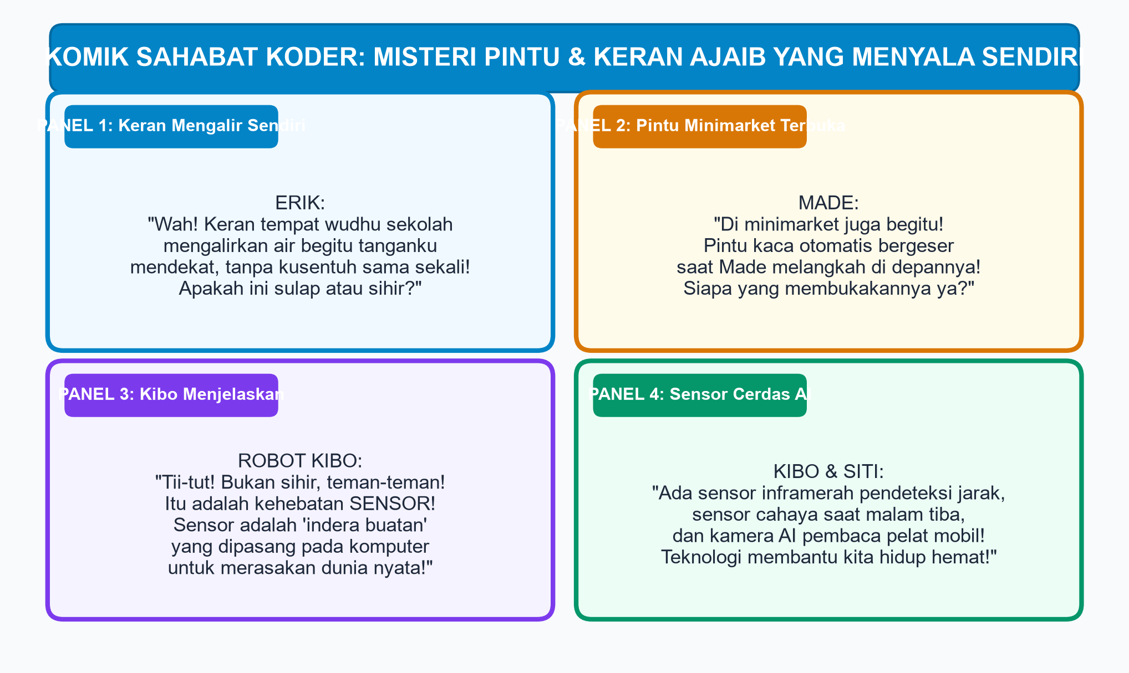
Gambar 3.1: Komik Sahabat Koder — Misteri Pintu & Keran Ajaib yang Menyala Sendiri
"Teman-teman koder cilik!" jelas Robot Kibo penuh antusiasme. "Manusia memiliki pancaindra: mata untuk melihat, telinga untuk mendengar, kulit untuk meraba, hidung untuk mencium, dan lidah untuk mengecap. Nah, bagaimana dengan komputer dan robot? Komputer membutuhkan alat peniru pancaindra yang dinamakan SENSOR!"
"Sensor?" ulang Erik dan Made serempak.
"Tepat sekali! Sensor adalah indera buatan yang dipasang pada komputer untuk menangkap rangsangan fisik dari alam—seperti cahaya matahari, jarak benda, suhu udara, gerakan manusia, hingga rekaman gambar—lalu mengubahnya menjadi sinyal data digital. Berkat sensor dan koding kecerdasan artifisial, lahirlah SISTEM OTOMASI PINTAR (Smart Automation) yang membuat lingkungan kita menjadi jauh lebih hemat energi, aman, dan ramah bagi semua orang, termasuk sahabat kita penyandang disabilitas!"
Mata Erik, Siti, dan Made berbinar-binar kagum. Mereka tidak sabar ingin membedah bagaimana cara kerja indera buatan komputer tersebut!
Pertanyaan Pemantik Penjelajah Cilik:
1. Menurutmu, mengapa keran air otomatis tanpa sentuh jauh lebih higienis dan hemat air dibandingkan keran putar biasa di sekolah?
2. Bagaimana sebuah lampu jalanan di kotamu bisa tahu persis bahwa matahari sudah terbenam sehingga lampu harus menyala terang benderang?
3. Jika sebuah mobil masa depan bisa menyetir sendiri tanpa sopir (self-driving car), sensor apa sajakah yang wajib dipasang agar mobil tersebut tidak menabrak kucing yang melintas mendadak? Yuk, kita temukan jawabannya!
• • •
B. KONSEP DAN MATERI PEMBELAJARAN
1. Sensor: Jendela Dunia Komputer Peniru Pancaindra Manusia
Bayangkan jika kamu harus menutup mata, menyumbat telinga, dan mengenakan sarung tangan tebal secara bersamaan. Kamu pasti akan kesulitan berjalan di dalam ruangan karena tidak dapat merasakan lingkungan sekitarmu, bukan?
Hal itulah yang terjadi pada komputer tanpa sensor! Tanpa sensor, komputer hanyalah kotak sirkuit yang 'buta' dan 'tuli'. Sensor adalah pintu gerbang yang menghubungkan dunia fisik tempat kita tinggal dengan dunia digital di dalam chip komputer.
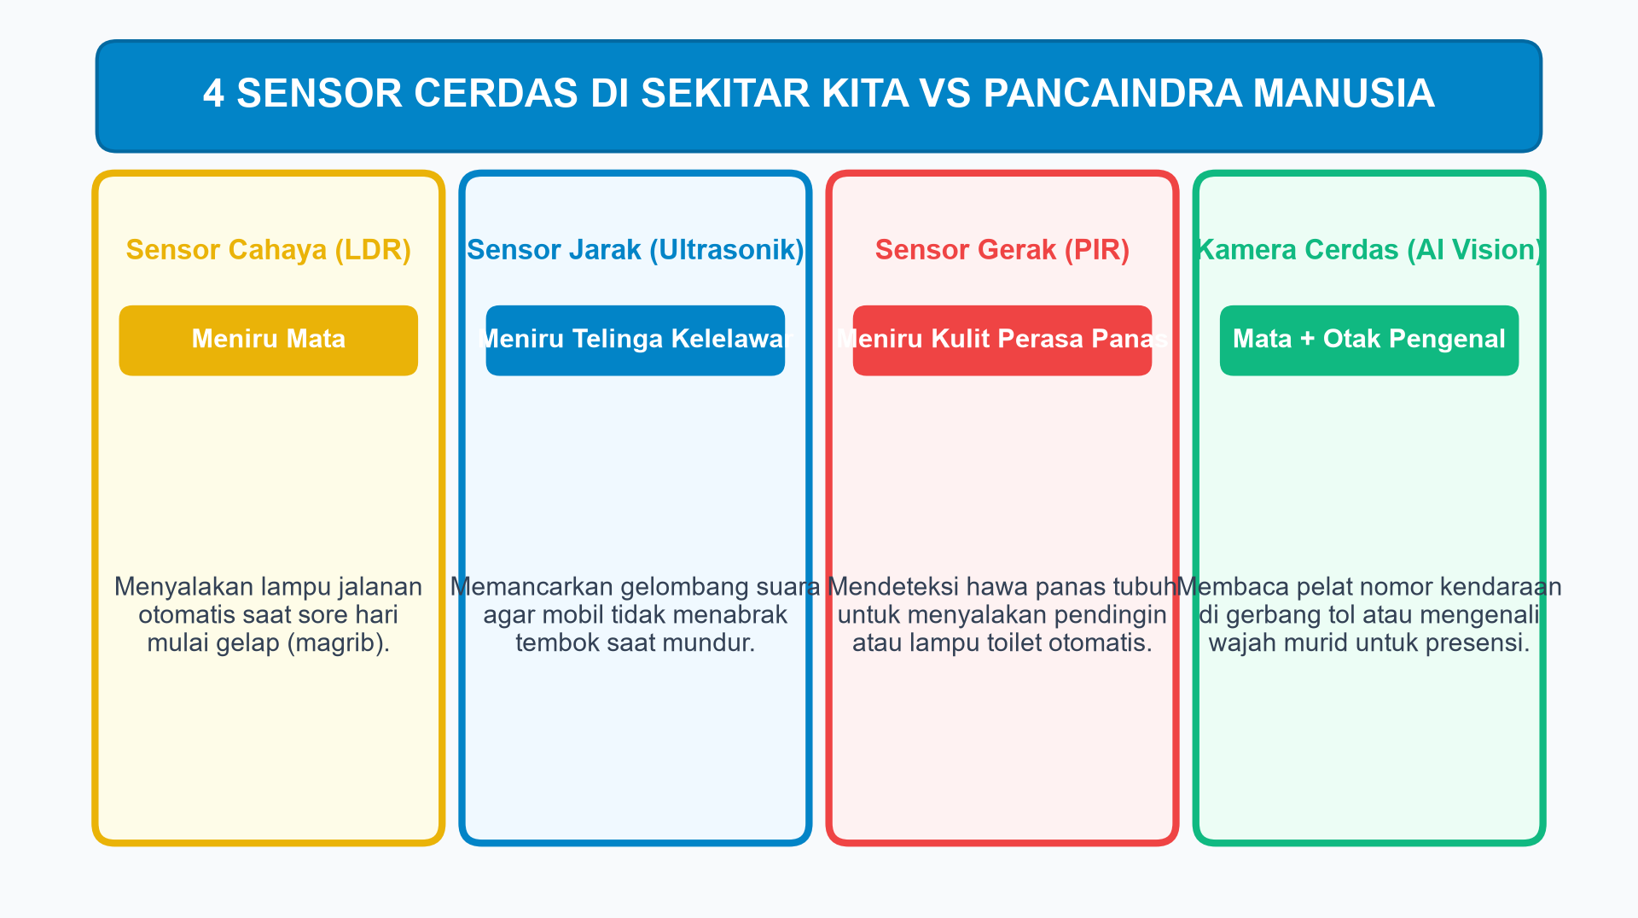
Gambar 3.2: 4 Sensor Cerdas di Sekitar Kita vs Pancaindra Manusia
Mari kita kenali 4 Sensor Cerdas Utama yang paling banyak digunakan di sekitar kita pada Gambar 3.2 di atas:
1. Sensor Cahaya (LDR - Light Dependent Resistor):
• Meniru Fungsi: Mata Manusia (Sensitivitas Terang-Gelap).
• Cara Kerja: Nilai hambatan listriknya berubah sesuai terang atau redupnya cahaya yang mengenainya. Saat siang benderang nilai data tinggi, saat gelap gulita nilai data turun mendekati nol.
• Penerapan Nyata: Lampu penerangan jalan umum (PJU) otomatis menyala saat waktu magrib tiba dan mati sendiri saat fajar menyingsing.
2. Sensor Jarak Ultrasonik (Ultrasonic Distance Sensor):
• Meniru Fungsi: Pendengaran & Sonar Kelelawar / Lumba-Lumba.
• Cara Kerja: Memancarkan gelombang suara ultrasonik berfrekuensi tinggi (tidak terdengar telinga manusia), lalu menghitung waktu pantulan gema saat gelombang membentur benda di depannya.
• Penerapan Nyata: Sensor parkir mobil belakang yang berbunyi "Bip... Bip... Bip... BIIIP!" semakin kencang saat bagian belakang mobil mendekati dinding garasi.
3. Sensor Gerak Inframerah Pasif (PIR - Passive Infrared):
• Meniru Fungsi: Kulit Perasa Panas Tubuh.
• Cara Kerja: Menangkap radiasi hawa hangat yang dipancarkan secara alami oleh tubuh manusia atau hewan yang bergerak melintas di depannya.
• Penerapan Nyata: Lampu tangga atau pendingin ruangan (AC) pintar di ruang rapat yang otomatis menyala ketika ada orang masuk dan mati jika ruangan kosong selama 10 menit.
4. Kamera Cerdas Vision AI (Computer Vision):
• Meniru Fungsi: Mata + Otak Manusia.
• Cara Kerja: Tidak hanya menangkap gambar, tetapi menggunakan algoritma AI machine learning untuk mengenali pola wajah, membaca huruf pada pelat nomor kendaraan, atau memilah jenis sampah.
• Penerapan Nyata: Palang pintu otomatis gerbang tol tanpa henti (e-toll gate) dan sistem presensi wajah digital di sekolah.
• • •
2. Diagram Siklus Kerja Sistem Otomatis Cerdas: Input -> Proses -> Output
Bagaimana sebuah sistem otomatis bekerja secara utuh? Setiap mesin pintar di dunia selalu mengikuti siklus 3 langkah teratur:
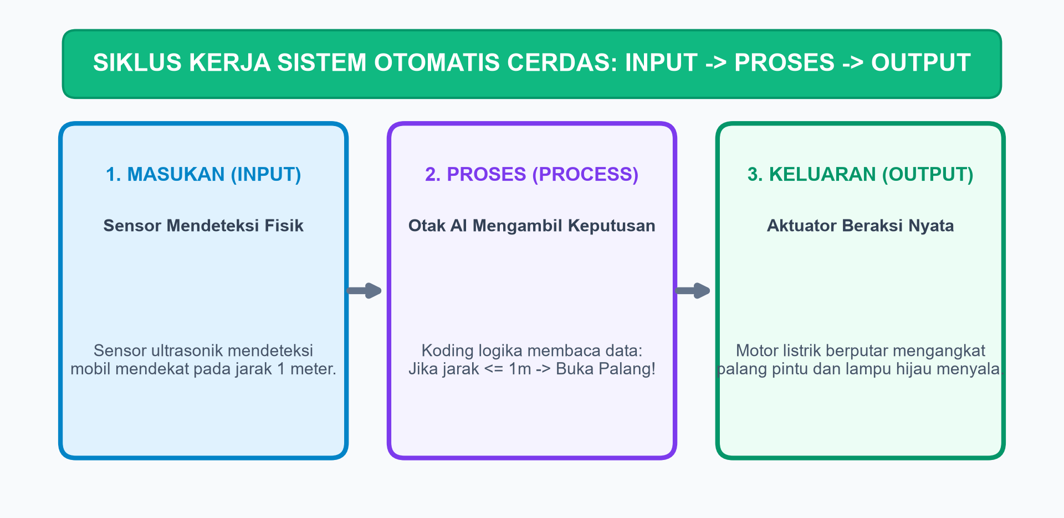
Gambar 3.3: Siklus Kerja Sistem Otomatis Cerdas (Input -> Proses -> Output)
1. Langkah 1: Masukan (INPUT - Dunia Nyata ke Komputer):
Sensor mendeteksi keadaan fisik. Contoh: Sensor ultrasonik pada palang pintu parkir mendeteksi bodi mobil pada jarak 50 cm di depan gerbang. Data jarak "50 cm" dikirimkan ke komputer prosesor.
2. Langkah 2: Proses (PROCESS - Pengambilan Keputusan Logika AI):
Chip mikroprosesor membaca data masukan dan mengevaluasi aturan koding yang telah ditanamkan oleh programmer:
Jika Jarak <= 50 cm DAN Pelat Nomor Valid -> Perintahkan Buka Palang!
3. Langkah 3: Keluaran (OUTPUT - Komputer Melakukan Aksi Nyata):
Komputer mengalirkan listrik ke komponen penggerak fisik yang dinamakan AKTUATOR (Actuator)—seperti motor listrik yang memutar poros palang ke atas, lampu indikator berubah dari warna merah menjadi hijau, dan speaker berbunyi "Silakan Masuk!".
• • •
3. Penerapan Nyata Sistem Otomasi Cerdas di Lingkungan Kita
Otomasi cerdas membawa manfaat raksasa bagi kehidupan masyarakat:
• Penghematan Energi & Air (Green Technology):
Keran air otomatis mencegah air wudhu meluap sia-sia karena murid lupa memutar keran. Lampu pintar menghemat tagihan listrik sekolah hingga 40%!
• Pertanian Cerdas (Smart Farming di Nusantara):
Petani modern di berbagai daerah di Indonesia menanam sensor kelembapan tanah di sawah. Saat tanah mulai kering kerontang, pompa air otomatis menyala menyiram tanaman padi dan mati sendiri saat tanah cukup basah.
• Keamanan Lingkungan Sekolah:
Kamera CCTV ber-AI dapat membunyikan sirine alarm jika mendeteksi ada asap kebakaran di laboratorium sebelum api membesar.
• • •
4. Kecerdasan Artifisial Ramah Disabilitas (AI for Inclusivity)
Salah satu keindahan terbesar dari perkembangan koding dan kecerdasan artifisial adalah kemampuannya menjadi jembatan kasih sayang bagi sahabat-sahabat kita penyandang disabilitas (AI for Good).
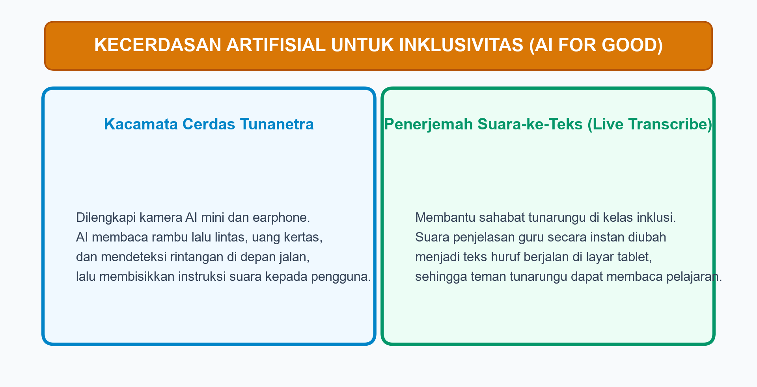
Gambar 3.4: Kecerdasan Artifisial untuk Inklusivitas (AI for Inclusivity)
Mari kita pelajari dua inovasi teknologi inklusif yang luar biasa ini:
1. Kacamata Cerdas Tunanetra (Smart Vision Glasses):
Sahabat tunanetra memiliki keterbatasan dalam melihat. Dengan kacamata cerdas yang dilengkapi kamera AI mini dan earphone konduksi tulang, AI membaca lingkungan di depan:
"Ada lampu merah di depan jarak dua meter," atau "Uang kertas di tanganmu bernilai Rp50.000." Suara ramah ini memandu mereka berjalan mandiri dan percaya diri di tempat umum!
2. Aplikasi Penerjemah Suara-ke-Teks Langsung (Live Transcribe untuk Tunarungu):
Di ruang kelas inklusi, sahabat kita yang tunarungu sering kesulitan menangkap penjelasan guru yang diucapkan secara lisan. Menggunakan kecerdasan artifisial pengenal suara (Speech Recognition), suara bapak/ibu guru langsung diubah menjadi huruf dan teks berjalan di layar tablet murid secara real-time. Sahabat tunarungu dapat membaca setiap materi pelajaran tanpa ada yang terlewat!
• • •
5. Pojok Karakter & Etika: Mengapa Tombol Darurat (Emergency Stop) Wajib Ada?
Meskipun sistem otomatis dan robot AI tampak sangat pintar dan mandiri, sebuah prinsip etika mutlak yang tidak boleh dilupakan adalah: MANUSIA ADALAH PENANGGUNG JAWAB TERTINGGI KESELAMATAN (Human Oversight & Responsibility).
Pernahkah kamu memperhatikan tombol merah berukuran besar bertuliskan EMERGENCY STOP pada eskalator mal, mesin pabrik, atau robot perakit mobil?
1. Mesin Tidak Memiliki Hati Nurani: Sensor bisa mengalami gangguan (kotor oleh debu tebal, tersiram air, atau kabel putus) sehingga salah membaca kondisi darurat.
2. Kewajiban Kendali Manusia: Pada mobil otonom tanpa sopir sekalipun, undang-undang keselamatan mewajibkan adanya setir manual dan pedal rem yang dapat diambil alih oleh manusia kapan saja saat bahaya mengancam.
3. Nilai Tanggung Jawab: Sebagai calon pencipta teknologi masa depan, kita tidak boleh menyalahkan mesin jika terjadi kesalahan ("Bukan salah saya, komputernya yang salah!"). Perancang dan pengawas manusialah yang wajib memastikan setiap teknologi aman dan bermanfaat bagi keselamatan jiwa sesama.
🔍 Tahukah Kamu?
Di Ibu Kota Nusantara (IKN) Kalimantan Timur, Indonesia sedang membangun konsep Kota Cerdas (Smart City), di mana bus listrik tanpa sopir akan berlalu lalang di jalur khusus dipandu oleh puluhan sensor canggih dan jaringan internet super cepat 5G! Anak-anak Indonesia seperti kalianlah yang kelak akan menjadi insinyur pengembangnya!
• • •
C. PROSES DAN AKTIVITAS BELAJAR (AYO MENCOBA)
Aktivitas Unplugged: Simulasi Mobil Otonom Cerdas di Lantai Kelas
Mari kita simulasikan cara kerja sensor mobil pintar yang menelusuri rute labirin di lantai kelas!
Peralatan:
• Selotip kertas berwarna untuk membuat garis jalur labirin jalan raya di lantai kelas (ukuran 4 x 4 meter).
• 3 buah kardus rintangan (diibaratkan sebagai lubang jalan atau mobil mogok).
• 1 boneka kecil (diibaratkan sebagai pejalan kaki yang menyeberang zebra cross).
• 1 kain penutup mata untuk murid yang menjadi "Mobil Otonom".
• 1 set kartu suara untuk murid yang menjadi "Sensor Ultrasonik".
Langkah Permainan:
1. Bentuklah kelompok beranggotakan 4 orang:
• Murid 1 menjadi Mobil Otonom (mata ditutup kain, hanya bergerak sesuai instruksi suara).
• Murid 2 menjadi Sensor Ultrasonik & Kamera AI (berjalan tepat di depan mobil mengamati rintangan).
• Murid 3 menjadi Komputer Prosesor (AI Decision Maker) (menerjemahkan data sensor menjadi komando belok atau rem).
• Murid 4 menjadi Pengawas Tombol Darurat (Safety Officer) (memegang peluit, siap meniup jika mobil berjarak kurang dari 10 cm dari tabrakan).
2. Aturan Navigasi Sensor:
• Jarak aman (> 1 meter): Sensor berbisik "Jalur Bersih!" -> AI memberi instruksi "Maju perlahan 3 langkah!".
• Jarak dekat (< 50 cm): Sensor berbunyi "Bip-bip Bahaya!" -> AI memberi instruksi "Berhenti, belok kanan 90 derajat!".
• Pejalan kaki menyeberang: Sensor berteriak "Manusia Menyeberang!" -> AI memberi komando "Rem Penuh sampai pejalan kaki lewat!".
3. Setiap kelompok menguji ketepatan navigasi mereka hingga mobil tiba dengan selamat di garis finis tanpa menyenggol rintangan. Bergantianlah peran!
• • •
D. TUGAS PROYEK KINERJA SISWA (LKPD 3.1)
LEMBAR KERJA PESERTA DIDIK (LKPD 3.1)
Judul Proyek: Merancang Poster Konseptual "Alat Pintar Sekolah Masa Depan"
Nama Kelompok / Anggota: ............................................................
Kelas / Tanggal Praktik: VI / ....................................................
1. Tujuan Proyek
Kalian mampu merancang sebuah konsep inovasi alat otomatis cerdas berbasis sensor untuk memecahkan satu masalah nyata di lingkungan sekolah (kebersihan kantin, penghematan listrik kelas, keamanan gerbang, atau kemudahan bagi sahabat disabilitas), lengkap dengan diagram siklus Input -> Proses -> Output.
2. Lembar Analisis Inovasi Alat Pintar
• Nama Alat Cerdas yang Dirancang: .........................................................................................
• Masalah Sekolah yang Ingin Diatasi: .........................................................................................
• Sensor yang Digunakan (Input): .........................................................................................
(Alasan pemilihan sensor: .....................................................................................................)
• Logika Pemrosesan (Decision Rules):
• JIKA: ...................................................................................................................................
• MAKA: ...................................................................................................................................
• JIKA TIDAK: .........................................................................................................................
• Aktuator & Keluaran Nyata (Output): .........................................................................................
• Fitur Tombol Darurat / Kendali Manusia: ................................................................................
3. Rubrik Penilaian Proyek Mandiri
□ Keaslian ide inovasi dan kebermanfaatannya bagi warga sekolah (Skor: 30).
□ Ketepatan pemilihan jenis sensor sesuai dengan besaran fisik yang dideteksi (Skor: 25).
□ Kejelasan alur logika diagram siklus Input -> Proses -> Output (Skor: 25).
□ Memperhatikan faktor keselamatan (Human Oversight / Emergency Stop) dan estetika poster (Skor: 20).
• Total Nilai Kinerja Proyek: .................... / 100
• • •
E. RANGKUMAN MATERI BAB III
1. Sensor adalah perangkat keras peniru pancaindra manusia yang berfungsi menangkap besaran fisik dunia nyata (cahaya, jarak, gerak, suara, suhu) dan mengubahnya menjadi sinyal data digital bagi komputer.
2. Ragam sensor utama di sekitar kita meliputi: Sensor Cahaya LDR (meniru mata untuk mendeteksi gelap/terang), Sensor Ultrasonik (meniru sonar kelelawar untuk mengukur jarak benda), Sensor Gerak PIR (mendeteksi hawa hangat tubuh bergerak), dan Kamera Vision AI (mengenali objek dan pola).
3. Siklus kerja sistem otomatis cerdas selalu berurutan: Masukan (Input) dari sensor -> Pemrosesan (Process) oleh koding kecerdasan buatan -> Keluaran (Output) berupa aksi nyata komponen aktuator (motor listrik, suara, atau layar).
4. Kecerdasan artifisial dapat dimanfaatkan untuk tujuan kemanusiaan dan inklusivitas (AI for Good), seperti kacamata pintar bersuara bagi tunanetra dan aplikasi penerjemah audio ke teks langsung bagi sahabat tunarungu di kelas inklusi.
5. Prinsip Kendali Manusia (Human Oversight) dan keberadaan tombol darurat (Emergency Stop) adalah keharusan mutlak dalam setiap sistem otomatis karena keselamatan manusia selalu menjadi prioritas tertinggi.
• • •
F. TES FORMATIF (UJI PEMAHAMAN HOTS)
Bagian 1: Pilihan Ganda (Pilihlah Jawaban A, B, C, atau D yang Paling Tepat!)
1. Komponen elektronik yang bertugas menangkap rangsangan fisik dari alam sekitar (seperti perubahan suhu, jarak, dan intensitas cahaya) lalu mengubahnya menjadi data digital untuk komputer disebut...
A. Flashdisk
B. Sensor
C. Keyboard
D. Monitor
2. Di sebuah kota cerdas, seluruh lampu penerangan jalan umum menyala serentak secara otomatis begitu langit petang mulai gelap gulita tanpa perlu ada petugas yang menekan saklar manual. Jenis sensor yang dipasang pada tiang-tiang lampu tersebut adalah...
A. Sensor Sidik Jari
B. Sensor Sentuhan Kapasitif
C. Sensor Cahaya (LDR)
D. Sensor Pengukur Berat Badan
3. Sensor ultrasonik mengukur jarak benda di depannya dengan cara memancarkan gelombang suara frekuensi tinggi lalu menghitung waktu pantulannya. Prinsip kerja sensor ini meniru kemampuan alami hewan...
A. Katak dan Ikan Mas
B. Kucing dan Harimau
C. Kelelawar dan Lumba-lumba
D. Kupu-kupu dan Cacing Tanah
4. Perhatikan alur kerja sistem berikut:
Tahap 1: Kamera mendeteksi wajah murid pada jarak 1 meter.
Tahap 2: Komputer mencocokkan wajah dengan basis data sekolah.
Tahap 3: Pintu gerbang otomatis terbuka dan speaker berkata "Selamat Pagi, Erik!".
Komponen yang berperan sebagai MASUKAN (Input) dan KELUARAN (Output) berturut-turut adalah...
A. Kamera dan Pintu Gerbang/Speaker
B. Komputer dan Kamera
C. Pintu Gerbang dan Layar Monitor
D. Wajah Murid dan Kabel Listrik
5. Sebuah robot pembersih lantai otomatis menabrak lemari kaca berulang kali dan tidak mau berbelok arah. Setelah diperiksa oleh teknisi, ternyata kaca pemancar pada sensor ultrasoniknya tertutup oleh debu tebal dan stiker mainan. Kejadian ini membuktikan bahwa...
A. Komputer robot sedang marah dan ingin mogok kerja
B. Gangguan kebersihan fisik pada sensor dapat membuat komputer salah menerima data lingkungan
C. Robot pembersih lantai harus diganti dengan sapu lidi manual
D. Sensor tidak memiliki hubungan dengan pergerakan motor robot
6. Sahabat kita penyandang disabilitas tunanetra dapat berjalan menyeberang jalan raya secara lebih mandiri dengan bantuan kacamata cerdas. Cara kerja utama dari kacamata cerdas tersebut adalah...
A. Memancarkan sinar laser panas untuk menghancurkan rintangan di jalan
B. Kamera AI membaca situasi rambu dan jarak kendaraan lalu membisikkan instruksi suara lewat earphone pengguna
C. Menarik tangan pengguna secara paksa menggunakan tali magnet
D. Menghentikan seluruh arus lalu lintas kendaraan di kota
7. Di kelas inklusi SD Nusantara, seorang murid penyandang tunarungu dapat mengikuti penjelasan materi pelajaran guru dengan sangat baik melalui aplikasi Live Transcribe. Teknologi kecerdasan artifisial yang bekerja pada aplikasi tersebut adalah...
A. Pengenalan Wajah Tiga Dimensi (3D Face Recognition)
B. Pengubah Suara Menjadi Teks (Speech-to-Text Recognition)
C. Perancang Animasi Tiga Dimensi
D. Pemindai Barcode Belanjaan
8. Mengapa pada setiap mobil listrik otonom canggih yang dapat menyetir sendiri tetap wajib dipasang setir manual dan pedal rem fisik untuk pengemudi manusia?
A. Hanya sebagai hiasan agar mobil tampak antik
B. Supaya harga jual mobil menjadi jauh lebih mahal
C. Untuk memastikan manusia pemegang kendali tertinggi (Human Oversight) dapat mengambil alih stir saat sensor mengalami malfungsi darurat
D. Agar anak-anak kecil bisa bermain stir saat mobil berjalan
9. Perhatikan kasus di laboratorium sains: Pak Guru memasang sensor gas di dekat tabung gas elpiji. Aturan koding yang ditanamkan adalah:
Jika kadar gas > 200 ppm, maka nyalakan sirine bahaya dan buka ventilasi darurat; Jika tidak, lampu indikator hijau tetap menyala.
Komponen aktuator penggerak fisik pada sistem tersebut adalah...
A. Udara di dalam ruangan
B. Tabung gas elpiji
C. Sirine bahaya dan motor penggerak ventilasi darurat
D. Buku catatan panduan praktikum
10. Sikap etika seorang ilmuwan koding dan robotika yang bertanggung jawab terhadap sistem otomatis buatannya tercermin pada pernyataan...
A. Menjual alat otomatis tanpa melakukan uji coba keselamatan terlebih dahulu
B. Memasang tombol darurat (Emergency Stop), menguji ketahanan sensor berulang kali, dan mengutamakan keselamatan pengguna
C. Menyalahkan pengguna jika alat pintarnya menabrak dan melukai orang
D. Merahasiakan cara mematikan robot agar orang lain ketakutan
• • •
Bagian 2: Soal Uraian Bernalar Kritis (Jawablah dengan Lengkap dan Jelas!)
1. Jelaskan bagaimana sensor diibaratkan sebagai jendela atau indera buatan bagi komputer! Sebutkan 3 pasang perbandingan antara organ pancaindra manusia dengan sensor elektronik komputer!
2. Gambarkan dan jelaskan dengan kata-katamu sendiri siklus 3 langkah kerja sistem otomatis cerdas (Input -> Proses -> Output) pada sistem palang pintu parkir otomatis yang membaca pelat nomor kendaraan!
3. Mengapa pemanfaatan sensor otomatis pada tempat wudhu sekolah atau wastafel toilet dinilai sangat mendukung gerakan pelestarian lingkungan (Green School) dan kesehatan murid?
4. Uraikan sebuah contoh nyata bagaimana kecerdasan artifisial dan teknologi sensor dapat membantu seorang anak penyandang disabilitas di sekolah agar dapat belajar bersama teman-temannya secara setara dan menyenangkan!
5. Jelaskan mengapa keberadaan tombol darurat (Emergency Stop) dan kendali pengawasan manusia (Human Oversight) merupakan syarat mutlak yang tidak boleh dihilangkan pada sistem robotika canggih masa kini!
• • •
G. KUNCI JAWABAN & PEMBAHASAN TES FORMATIF BAB III
Kunci Jawaban Pilihan Ganda:
1. B (Sensor: peranti penangkap besaran fisik dunia nyata menjadi sinyal data komputer).
2. C (Sensor Cahaya LDR: mendeteksi intensitas terang-gelap untuk otomasi lampu jalan).
3. C (Kelelawar dan lumba-lumba yang memanfaatkan gelombang pantulan suara/sonar).
4. A (Masukan = Kamera Vision AI; Keluaran = Pintu gerbang terbuka dan suara speaker).
5. B (Sensor yang terhalang kotoran fisik akan mengirim data cacat sehingga aksi komputer keliru).
6. B (Kamera AI mengidentifikasi objek lalu menarasikannya lewat suara ramah kepada tunanetra).
7. B (Speech-to-Text: mengubah gelombang vokal suara guru menjadi tulisan teks huruf berjalan).
8. C (Prinsip Human Oversight: manusia adalah penentu keselamatan tertinggi saat situasi darurat).
9. C (Aktuator adalah komponen fisik yang merespon keputusan: sirine dan motor pembuka ventilasi).
10. B (Integritas etika rekayasa teknologi: mengutamakan keselamatan, uji coba ketat, dan tombol darurat).
Pedoman Pembahasan Soal Uraian:
1. Sensor sebagai Jendela Komputer: Tanpa sensor, komputer terisolasi. Sensor mengubah getaran fisik menjadi sinyal biner. Perbandingan:
• Mata manusia <-> Sensor Cahaya (LDR) / Kamera Cerdas.
• Telinga manusia <-> Sensor Suara Mikrofon / Sensor Ultrasonik.
• Kulit peraba manusia <-> Sensor Sentuh Kapasitif / Sensor Suhu Termokopel.
2. Siklus Palang Parkir:
• Input: Kamera AI memotret pelat kendaraan yang mendekat.
• Proses: Komputer memproses gambar pelat nomor dan memeriksa masa aktif tiket langganan di database.
• Output: Motor servo memutar palang pintu ke atas dan layar menampilkan pesan "Selamat Datang".
3. Manfaat Wastafel Sensor: Mencegah pemborosan air (air langsung berhenti saat tangan ditarik, tidak ada kran lupa dimatikan) serta menjaga kebersihan/higiene karena tangan tidak perlu menyentuh gagang kran yang penuh kuman.
4. AI for Inclusivity: Contoh: Kacamata cerdas dengan audio visual AI membantu murid tunanetra membaca buku teks cetak secara mandiri karena kamera membaca teks buku dan membacakannya ke telinga murid secara lancar.
5. Urgensi Emergency Stop: Komputer dan sensor adalah buatan manusia yang rentan mengalami bug, korsleting, atau kesalahan prediksi data tak terduga (unexpected glitch). Manusia memiliki akal sehat, empati moral, dan naluri keselamatan sehingga kendali pemutus daya (kill switch) wajib berada di tangan manusia untuk mencegah kecelakaan fatal.
• • •
H. POJOK DISKUSI BERSAMA AYAH DAN BUNDA DI RUMAH
Halo Ayah dan Bunda! Minggu ini ananda telah mempelajari teknologi masa depan yang sangat menarik: sensor dan sistem otomasi pintar, serta etika keselamatan teknologi.
Yuk, jadikan ruang keluarga sebagai laboratorium penjelajah teknologi:
1. Ajak ananda berkeliling di dalam rumah atau lingkungan sekitar (misalnya saat berkunjung ke pusat perbelanjaan): "Ayo kita cari, di manakah ada perangkat otomatis yang menggunakan sensor?" (seperti termometer tembak dahi, dispenser air otomatis, lampu sensor gerak, atau sensor parkir mobil keluarga).
2. Diskusikan dengan ananda: "Mengapa kita harus bersyukur atas kesempurnaan pancaindra yang Tuhan anugerahkan, dan bagaimana kita dapat memanfaatkan kepintaran koding untuk menolong sesama yang memiliki keterbatasan fisik?".
3. Berikan ruang apresiasi bagi ananda untuk menceritakan ide poster "Alat Pintar Sekolah Masa Depan" yang dirancangnya di sekolah.
• • •
I. JURNAL REFLEKSIKU & LENCANA MEDALI BINTANG KODER
Salinlah tabel jurnal refleksi ini ke buku catatan kodingmu dan berikan tanda centang (✓) sesuai dengan perasaan jujurmu hari ini:
No | Pernyataan Refleksi Pembelajaran | Sangat Paham 😊 | Cukup Paham 😐 | Perlu Belajar Lagi 😢
1 | Saya memahami fungsi sensor sebagai indera buatan komputer. | [ ] | [ ] | [ ]
2 | Saya dapat membedakan 4 sensor utama (LDR, Ultrasonik, PIR, Kamera AI). | [ ] | [ ] | [ ]
3 | Saya memahami siklus kerja sistem otomatis: Input -> Proses -> Output. | [ ] | [ ] | [ ]
4 | Saya menyadari pentingnya AI ramah disabilitas (AI for Inclusivity). | [ ] | [ ] | [ ]
5 | Saya paham mengapa kendali manusia dan tombol darurat wajib ada pada robot. | [ ] | [ ] | [ ]
Lencana Pencapaian Bab III:
Selamat! Kalian resmi meraih:
🎖️ LENCANA MEDALI PENJELAJAH SENSOR & OTOMASI CERDAS (FASE C) 🎖️
"Gunakan kecerdasan teknologi bukan untuk menguasai dunia, melainkan untuk melayani dan memuliakan harkat sesama manusia!"

BAB IV KOLABORASI PROYEK TERPADU (CAPSTONE PROJECT FASE C)
MISI 4: SANG PIONIR INOVASI TEKNOLOGI NUSANTARA
• Alokasi Waktu: 16 Jam Pelajaran (8 Pertemuan @ 2 JP)
• Elemen Capaian Pembelajaran: Pemanfaatan KA (PPKA) & Berpikir Komputasional (BK)
• Target Lencana Koder: Medali Emas Sang Pionir Inovasi Teknologi Nusantara (Kelulusan Fase C)
• • •
A. PENDAHULUAN: MENYAMBUT HARI GELAR KARYA KELULUSAN FASE C
Suasana aula utama SD Nusantara tampak sangat meriah dan semarak dengan umbul-umbul warna-warni. Di dinding panggung tergantung sebuah spanduk kain raksasa bertuliskan: "GELAR KARYA INOVASI DIGITAL SISWA KELAS VI: DARI PENONTON MENJADI ARSITEK MASA DEPAN INDONESIA".
Pagi itu, puluhan orang tua murid, bapak/ibu guru, serta adik-adik kelas dari kelas 1 sampai kelas 5 sudah mulai berdatangan memadati aula. Mereka sangat penasaran ingin melihat pameran teknologi karya anak-anak kelas 6 yang sebentar lagi akan menamatkan pendidikan di Sekolah Dasar.
Di stan pameran Kelompok 1, Erik, Siti, dan Made sedang melakukan pemeriksaan terakhir pada meja demo mereka. Di tengah meja, berdiri tegak sebuah miniatur tempat sampah sekolah yang dirancang dari kardus bekas daur ulang. Di bagian atas tempat sampah, terpasang sebuah kamera web kecil dan papan sirkuit penggerak motor servo.
"Erik, coba uji sekali lagi!" bisik Made dengan jantung berdebar-debar. "Tadi saat dicoba di kelas, pintu penutupnya sempat macet karena kabel motornya agak kendor."
Erik mengarahkan sebuah botol plastik bekas minuman ke depan kamera. Di layar laptop, program pendeteksi cerdas menampilkan tulisan: "Objek Terdeteksi: Sampah Plastik Anorganik (Tingkat Keyakinan 98%)". Seketika itu juga, motor penggerak berputar halus: Kreeek! Pintu tempat sampah sisi kanan terbuka secara otomatis, siap menampung botol plastik tersebut!
"HOREEE! Berhasil!" sorak Siti gembira sambil bertepuk tangan.
"Tii-tut! Bip-bip! Keren sekali, sahabat-sahabat hebatku!" sahut Robot Kibo yang berdiri anggun mengenakan toga wisuda mini di samping banner poster proyek mereka.
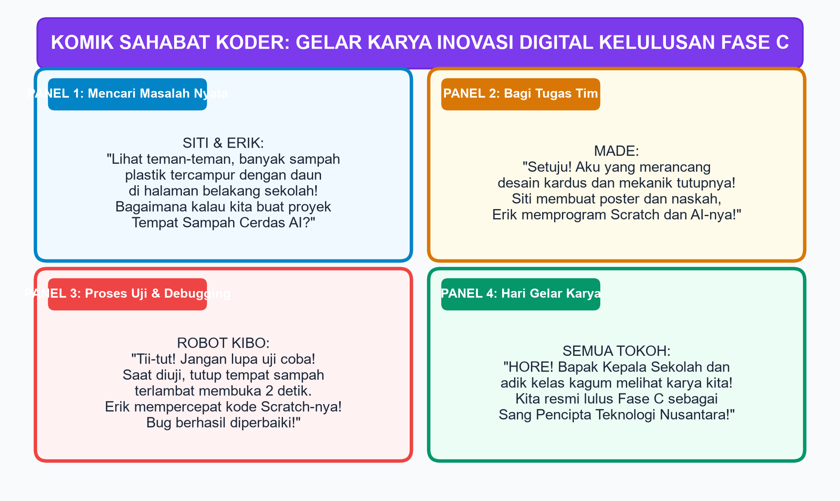
Gambar 4.1: Komik Sahabat Koder — Gelar Karya Inovasi Digital Kelulusan Fase C
"Kalian tahu apa yang membuat karya ini begitu istimewa?" tanya Robot Kibo dengan mata berbinar-binar. "Karya ini bukan sekadar tugas komputer biasa, melainkan sebuah CAPSTONE PROJECT! Kalian memulainya dari rasa empati melihat sampah berserakan di sekolah, merancang algoritmanya bersama-sama, memprogram blok kode Scratch dan model AI, tekun memperbaiki kesalahan (bug), dan sekarang kalian mempresentasikannya dengan penuh rasa bangga di hadapan seluruh warga sekolah!"
Bapak Kepala Sekolah dan para guru yang mendekati stan mereka tersenyum bangga. "Selamat untuk kalian, anak-anak hebat! Kalian telah membuktikan bahwa murid Sekolah Dasar di Indonesia mampu menciptakan teknologi nyata yang bermanfaat bagi bumi pertiwi!"
Erik, Siti, dan Made saling bertatapan penuh rasa haru dan bahagia. Perjalanan belajar koding dan kecerdasan artifisial selama dua tahun di Fase C kini berbuah karya nyata yang membanggakan!
Pertanyaan Pemantik Sang Pionir:
1. Mengapa inovasi teknologi yang hebat selalu berawal dari rasa empati dan kepedulian terhadap masalah di sekitar kita?
2. Dalam sebuah kerja sama tim, mengapa pembagian tugas yang adil dan komunikasi yang ramah jauh lebih penting daripada bekerja sendirian?
3. Bagaimana perasaanmu saat karyamu dicoba langsung dan dipuji oleh orang tua, guru, dan adik-adik kelasmu? Mari kita songsong puncak karya kita!
• • •
B. KONSEP DAN MATERI PEMBELAJARAN
1. Menemukan Masalah Nyata di Lingkungan Sekolah Kita
Sebuah karya teknologi tidak akan berguna jika tidak memecahkan masalah siapa pun. Oleh karena itu, langkah pertama seorang penemu muda bukanlah langsung mengetik kode di komputer, melainkan melakukan OBSERVASI DENGAN EMPATI (Empathetic Observation).
Di lingkungan sekolah dasar kita, ada banyak masalah nyata yang menanti sentuhan solusimu:
• Tema A: Pelestarian Lingkungan & Kebersihan (Tempat Sampah Cerdas AI):
Banyak murid yang masih kebingungan membedakan mana sampah organik (sisa daun, kulit buah) dan mana sampah anorganik (plastik, botol kaleng), sehingga sampah tercampur dan sulit didaur ulang. Solusi: Membuat simulasi tempat sampah dengan kamera AI yang otomatis membuka tutup kotak yang sesuai jenis sampahnya.
• Tema B: Konservasi Energi (Game Edukasi Simulasi Penghematan Listrik):
Lampu dan kipas angin kelas sering dibiarkan menyala saat seluruh murid berolahraga di lapangan. Solusi: Merancang game petualangan Scratch di mana karakter agen cilik harus mematikan saklar listrik yang tidak terpakai sebelum batas waktu habis, untuk mengumpulkan bintang efisiensi energi.
• • •
2. Lima Tahap Emas Capstone Project Koding & KA Fase C
Untuk mewujudkan proyek akhir yang sukses, kita menerapkan 5 Tahap Emas Rekayasa Digital yang digambarkan pada bagan berikut:
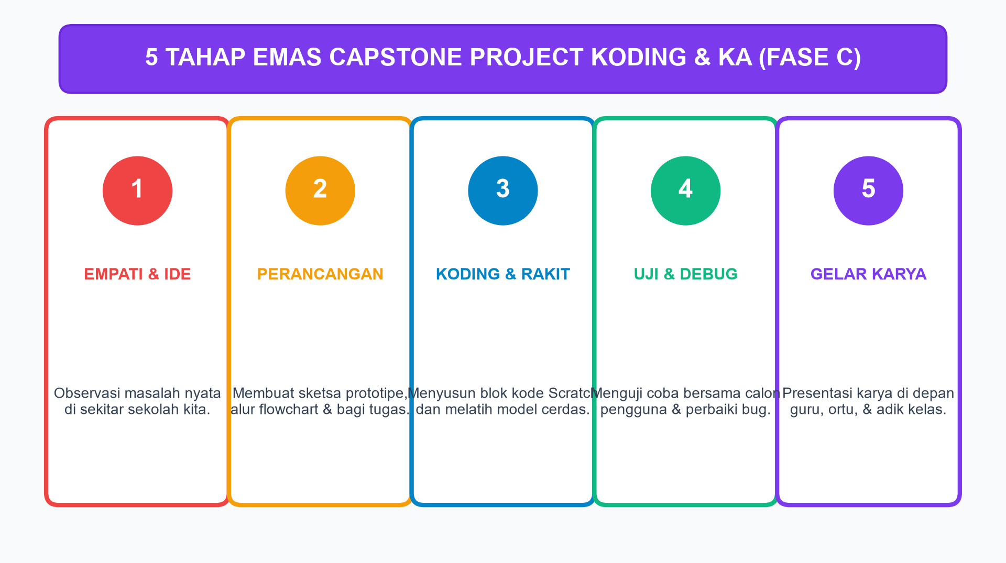
Gambar 4.2: 5 Tahap Emas Capstone Project Koding & KA Fase C
1. Tahap 1: Empati & Perumusan Masalah (Empathize & Define):
Mengamati lingkungan sekolah, mewawancarai penjaga kebersihan sekolah atau teman sekelas, dan merumuskan satu pertanyaan utama: "Bagaimana kita dapat membantu warga sekolah memilah sampah dengan mudah dan menyenangkan?".
2. Tahap 2: Perancangan Konsep & Alur (Ideate & Design):
Menggambar sketsa bentuk prototipe di kertas manila, menyusun diagram alir (flowchart) logika percabangan, serta membuat papan cerita (storyboard) antarmuka game.
3. Tahap 3: Perakitan Prototipe & Koding Blok (Build & Code):
Menyusun balok-balok kode visual di Scratch 3.0, menghubungkan sensor atau melatih model pengenalan gambar di Google Teachable Machine, serta merakit bahan daur ulang (kardus, botol plastik).
4. Tahap 4: Uji Coba Pengguna & Perbaikan Bug (Test & Debug):
Mengundang teman kelompok lain untuk mencoba menggunakan karya tersebut. Mencatat masukan dan memperbaiki setiap instruksi yang macet atau salah respon (debugging).
5. Tahap 5: Gelar Karya & Presentasi (Showcase & Celebrate):
Menata stan pameran, memajang poster penjelasan proyek, dan mendemonstrasikan hasil karya di hadapan guru, orang tua, dan adik kelas.
• • •
3. Membagi Peran dan Kerja Sama Tim yang Tangguh
Sebuah proyek besar tidak mungkin dikerjakan sendirian dalam waktu singkat. Di dunia industri teknologi modern, para profesional selalu bekerja dalam tim lintas keahlian.
Dalam kelompok Capstone Project (beranggotakan 3-4 orang), bagilah peran secara adil sesuai minat dan bakat:
1. Ketua Proyek & Juru Bicara (Team Leader / Presenter):
Memimpin diskusi tim, mencatat jadwal kerja mingguan, dan mempresentasikan karya saat hari pameran tiba dengan tutur kata yang santun dan percaya diri.
2. Perancang Cerita & Desainer Grafis (UI/UX & Storyboard Designer):
Menggambar karakter sprite, merancang latar belakang panggung (backdrop), mendesain poster banner proyek, serta menyiapkan kotak fisik prototipe dari bahan daur ulang.
3. Programmer Blok Utama (Lead Programmer):
Menyusun struktur logika kode di Scratch (logika percabangan if-then-else, perulangan loops, variabel skor/timer, dan pemutaran efek suara).
4. Penguji Mutu & Pelacak Bug (Quality Tester & Bug Tracker):
Menguji coba setiap tombol dan kondisi kemungkinan secara teliti, mencatat kesalahan respon program, dan memastikan program tidak pernah macet (crash).
• • •
4. Proses Uji Coba, Debugging, dan Penyempurnaan Bersama Calon Pengguna
Tidak ada program komputer di dunia yang langsung sempurna pada percobaan pertama! Menemukan kesalahan (bug) adalah bagian paling alami dan mengasyikkan dalam dunia koding.
Saat melakukan uji coba (User Testing), terapkan 3 Sikap Mental Juara:
1. Dengarkan Pengguna dengan Lapang Dada:
Jika temanmu yang mencoba karya berkata: "Erik, tulisan petunjuknya terlalu kecil, aku tidak terbaca dari jauh," jangan berkecil hati atau marah! Ucapkan terima kasih dan segera perbesar ukuran hurufnya.
2. Lacak Masalah Secara Sistematis (Systematic Debugging):
Jika tutup tempat sampah tidak mau membuka, periksa satu per satu: Apakah kabel terlepas? Apakah model AI salah mengenali benda? Atau apakah ada balok kode yang salah tempat?
3. Rayakan Perbaikan:
Setiap kali satu bug berhasil diperbaiki, kemampuan analisismu melompat lebih cerdas satu tingkat!
• • •
5. Denah & Perlengkapan Stan Pameran Gelar Karya (Showcase Day)
Agar stan pameran kelompokmu memikat perhatian para pengunjung saat hari pameran kelulusan Fase C, rancanglah tata letak stan sesuai panduan Gambar 4.3 berikut:
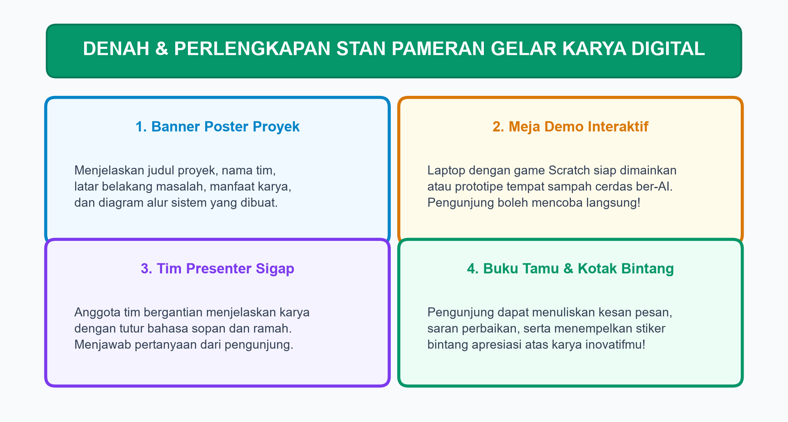
Gambar 4.3: Denah & Perlengkapan Stan Pameran Gelar Karya Digital
Empat perlengkapan wajib di stan pameran kalian:
1. Banner Poster Penjelasan Proyek:
Diletakkan tegak di belakang meja. Memuat Judul Proyek, Nama Anggota Kelompok, Latar Belakang Masalah, Diagram Alur Cara Kerja, dan Manfaat bagi Sekolah.
2. Meja Demo Interaktif:
Menampilkan laptop yang menjalankan game Scratch atau miniatur fisik tempat sampah cerdas. Pastikan mouse atau tombol mudah dijangkau oleh pengunjung anak-anak!
3. Buku Tamu & Kotak Bintang Apresiasi:
Sediakan buku bagi pengunjung untuk menuliskan nama, kesan pesan, serta sediakan toples stiker bintang agar pengunjung dapat memberikan bintang apresiasi atas karyamu!
4. Tim Presenter yang Ramah:
Sapalah setiap pengunjung yang datang dengan senyum ramah: "Selamat pagi Bapak/Ibu/Adik, selamat datang di stan kami! Mari kami peragakan bagaimana alat pintar pemilah sampah ini bekerja!".
• • •
6. Pojok Karakter & Etika: Rendah Hati dan Siap Menjadi Pionir di Jenjang SMP
Menuntaskan Capstone Project Fase C adalah pencapaian luar biasa yang patut disyukuri. Sebagai Pelajar Pancasila yang berbudi pekerti luhur:
1. Rendah Hati (Tawaduk): Keberhasilan proyek adalah buah dari kerja sama tim dan bimbingan guru serta doa orang tua. Jangan pernah sombong atau meremehkan karya kelompok lain.
2. Apresiasi Karya Teman: Luangkan waktu untuk berkeliling mengunjungi stan kelompok lain, berikan pujian tulus, dan tempelkan bintang apresiasimu di stan mereka!
3. Kesiapan Melangkah ke Fase D (SMP): Fondasi logika komputasional, literasi digital, dan pemahaman kecerdasan artifisial yang telah kalian kuasai di Sekolah Dasar adalah bekal emas untuk melangkah percaya diri mempelajari pemrograman berbasis teks (Python, robotika tingkat lanjut, dan sains data) di bangku SMP kelak!
🔍 Tahukah Kamu?
Setiap tahunnya, Kementerian Pendidikan Dasar dan Menengah menyelenggarakan ajang bergengsi Festival Inovasi dan Kewirausahaan Siswa Indonesia (FIKSI) dan Olimpiade Penelitian Siswa Indonesia (OPSI). Banyak penemu muda Indonesia yang memenangkan medali emas internasional bermula dari proyek sains sederhana yang mereka tekuni saat duduk di bangku kelas 6 SD!
• • •
C. PROSES DAN AKTIVITAS BELAJAR (AYO MENCOBA)
Aktivitas Simulasi: Sesi Uji Coba Antar Kelompok (Peer Testing)
Sebelum pameran akbar dimulai, mari kita adakan gladi bersih uji coba saling silang antar kelompok di kelas!
Panduan Aktivitas:
1. Kelompok A bertindak sebagai Tim Pengembang (Developers) dan tetap berada di mejanya.
2. Kelompok B bertindak sebagai Pengguna Tamu (Guest Testers) dan berkunjung ke meja Kelompok A.
3. Anggota Kelompok B memainkan dan menguji coba produk Kelompok A selama 7 menit.
4. Kelompok B mengisi Lembar Umpan Balik Sahabat (Peer Feedback Form) dengan rumus 3P:
• Puji: "Satu hal yang paling keren dan saya sukai dari karya kalian adalah..."
• Perbaiki: "Satu hal yang menurut saya masih agak membingungkan dan perlu diperbaiki adalah..."
• Peluang: "Akan makin hebat lagi jika di masa depan ditambahkan fitur..."
5. Bergantian posisi: Kelompok A berkunjung ke meja Kelompok B!
• • •
D. TUGAS PROYEK KINERJA SISWA (LKPD 4.1)
LEMBAR KERJA PESERTA DIDIK (LKPD 4.1)
Judul Portofolio: Dokumen Capstone Project & Laporan Gelar Karya Fase C
Nama Kelompok / Anggota: ............................................................
Tema Pilihan Proyek: [ ] Proyek A: Tempat Sampah Cerdas AI / [ ] Proyek B: Game Hemat Energi
Kelas / Tanggal Pameran: VI / ....................................................
1. Identitas & Deskripsi Singkat Karya
• Judul Karya Inovasi: .......................................................................................................
• Masalah Nyata Sekolah: .......................................................................................................
• Solusi Digital yang Dihasilkan: ...........................................................................................
2. Pembagian Peran Anggota Tim
1. ................................................... sebagai: Ketua Tim & Presenter Utama
2. ................................................... sebagai: Perancang Desain Grafis & Banner
3. ................................................... sebagai: Lead Programmer Scratch / Model AI
4. ................................................... sebagai: Penguji Mutu & Pelacak Bug
3. Catatan Debugging (Kesalahan yang Pernah Ditemukan & Cara Mengatasinya)
• Bug yang Ditemukan: .......................................................................................................
• Solusi Perbaikan: ...........................................................................................................
4. Rubrik Penilaian Autentik Capstone Project Kelulusan Fase C
□ Relevansi tema inovasi dan kebermanfaatan nyata bagi sekolah (Skor: 20).
□ Kompleksitas penerapan koding (percabangan, loop, variabel) atau model cerdas AI (Skor: 30).
□ Kelancaran fungsi alat / game saat dicoba tanpa eror/crash (Skor: 25).
□ Estetika stan pameran, kelengkapan poster, dan keterampilan presentasi tim (Skor: 25).
• Total Nilai Portofolio Capstone: .................... / 100
• • •
E. RANGKUMAN MATERI BAB IV & REFLEKSI KELULUSAN FASE C
1. Capstone Project adalah proyek kolaboratif puncak yang menggabungkan seluruh konsep Berpikir Komputasional, Literasi Digital, dan Pemanfaatan Kecerdasan Artifisial yang telah dipelajari di Fase C.
2. Inovasi teknologi yang bermakna selalu berakar dari Empati dalam mengenali masalah di lingkungan sekitar kita.
3. Lima tahap rekayasa proyek mencakup: Empati & Ide -> Perancangan Konsep -> Perakitan & Koding -> Uji Coba Pengguna & Debugging -> Gelar Karya Pameran.
4. Keberhasilan tim ditentukan oleh Kerja Sama yang Kompak, pembagian peran yang adil, komunikasi yang santun, dan ketahanan mental pantang menyerah saat melacak bug.
5. Gelar Karya (Showcase Day) adalah panggung perayaan unjuk kerja yang membanggakan, melatih kepercayaan diri berbicara di depan umum, serta mengukuhkan kesiapan murid melangkah ke jenjang SMP sebagai penemu muda berkarakter Pancasila.
• • •
F. TES FORMATIF BAB IV (UJI PEMAHAMAN HOTS)
Bagian 1: Pilihan Ganda (Pilihlah Jawaban A, B, C, atau D yang Paling Tepat!)
1. Tujuan utama dari pelaksanaan Capstone Project pada akhir Fase C jenjang Sekolah Dasar adalah...
A. Menghukum murid dengan tugas yang berat sebelum libur panjang
B. Menggabungkan seluruh pengetahuan, keterampilan logika koding, dan etika digital ke dalam karya nyata yang bermanfaat
C. Membeli perangkat komputer termahal di toko elektronik
D. Memilih murid yang paling jago bermain game tembak-tembakan online
2. Erik dan kelompoknya memulai proyek mereka dengan berjalan mengamati area kantin dan berbicara dengan ibu penjual makanan tentang sampah plastik kemasan yang berserakan. Tahapan rekayasa proyek yang dilakukan kelompok Erik disebut...
A. Perakitan blok koding akhir
B. Observasi masalah dengan empati (Empathize)
C. Pembuatan banner poster pameran
D. Penilaian rapor kelulusan
3. Dalam sebuah tim proyek beranggotakan 4 orang, tugas utama seorang Lead Programmer adalah...
A. Menata toples permen di meja pameran
B. Menyusun struktur algoritma dan merangkai balok-balok kode visual di Scratch agar program berjalan sesuai rancangan
C. Menggambar seluruh hiasan bunga di poster kertas karton
D. Memarahi anggota tim yang datang terlambat
4. Mengapa sesi uji coba pengguna (User Testing) wajib dilakukan sebelum karya dipamerkan kepada khalayak umum di pameran sekolah?
A. Supaya komputer menjadi panas dan siap dipakai
B. Agar kita dapat menemukan kesalahan (bug) lebih awal dan mendengarkan masukan untuk menyempurnakan karya
C. Untuk memamerkan bahwa kelompok kita tidak punya kesalahan sedikit pun
D. Supaya baterai laptop habis sebelum pameran dimulai
5. Saat mencoba game buatan Kelompok 2, seorang penguji menekan tombol spasi berkali-kali dengan sangat cepat hingga karakter kucing meloncat keluar dari batas layar panggung dan hilang. Istilah yang tepat untuk menggambarkan peristiwa kesalahan program ini adalah...
A. Algoritma juara
B. Bug atau kesalahan logika program
C. Fitur rahasia pemenang
D. Variabel emas
6. Ketika pengunjung pameran memberikan masukan: "Suara musik latar belakang di game kalian terlalu keras sehingga suara narasi petunjuknya tidak terdengar jelas", sikap terbaik yang harus ditunjukkan oleh tim presenter adalah...
A. Membantah pengunjung dan mengatakan bahwa speaker laptop mereka memang sengaja dibuat bising
B. Tersenyum, mengucapkan terima kasih atas masukannya, dan segera menurunkan volume balok suara di Scratch
C. Menangis dan mematikan laptop pameran
D. Mengusir pengunjung tersebut dari stan
7. Perlengkapan pameran yang berfungsi merangkum latar belakang masalah, diagram alur sistem, nama anggota tim, dan manfaat produk dalam satu tampilan visual yang ringkas dan menarik adalah...
A. Banner Poster Proyek
B. Kursi plastik lipat
C. Kotak kardus bekas
D. Mouse pad komputer
8. Made bertugas sebagai Quality Tester di kelompoknya. Tindakan yang mencerminkan tanggung jawab penguji mutu yang profesional adalah...
A. Hanya mencoba game satu kali lalu bermain ponsel sendiri
B. Menguji semua kemungkinan jawaban (jawaban benar, salah, huruf acak) secara cermat untuk memastikan program tetap berjalan stabil
C. Mengatakan kepada ketua tim bahwa gamenya sudah bagus tanpa memeriksanya
D. Menghapus file proyek teman secara sengaja
9. Manakah di antara pilihan di bawah ini yang merupakan contoh penerapan nilai profil Pelajar Pancasila dimensi Bergotong Royong dalam Capstone Project?
A. Satu orang mengerjakan seluruh tugas dan anggota lain hanya menumpang nama di poster
B. Seluruh anggota saling membantu, berbagi tugas secara adil, dan saling mendukung saat menghadapi kesulitan koding
C. Mengerjakan tugas sendiri-sendiri tanpa pernah bertegur sapa di kelas
D. Membayar orang luar untuk membuatkan proyek kelompok
10. Pengalaman menuntaskan proyek koding dan kecerdasan artifisial di kelas 6 SD memberikan bekal berharga bagi siswa saat memasuki jenjang SMP (Fase D), yaitu...
A. Menjadi sombong karena merasa lebih pintar dari guru SMP
B. Memiliki ketangguhan mental memecahkan masalah, kemampuan berpikir komputasional terstruktur, dan etika teknologi yang beradab
C. Berhenti belajar komputer karena sudah merasa cukup pintar
D. Meminta dibelikan laptop gaming termahal oleh orang tua
• • •
Bagian 2: Soal Uraian Bernalar Kritis (Jawablah dengan Lengkap dan Jelas!)
1. Jelaskan mengapa sebuah karya inovasi teknologi yang hebat harus dimulai dari tahap empati (melihat masalah nyata orang lain) dan bukan sekadar menuruti keinginan programmer sendiri!
2. Uraikan 4 peran penting dalam sebuah tim kerja Capstone Project dan jelaskan bagaimana interaksi antar peran tersebut agar proyek selesai tepat waktu dan berkualitas tinggi!
3. Apa yang harus kamu lakukan jika saat hari pameran Gelar Karya berlangsung, mendadak program game Scratch kelompokmu macet (hang/freeze) di hadapan penguji? Jelaskan langkah ketenangan dan penanganan teknis yang kamu ambil!
4. Jelaskan fungsi dari "Kotak Bintang Apresiasi dan Buku Tamu" pada stan pameran teknologi kelas 6, serta bagaimana umpan balik dari pengunjung dapat memotivasi tim pengembang cilik!
5. Tuliskan sebuah refleksi pribadi tentang perjalanan belajarmu di mata pelajaran Koding dan Kecerdasan Artifisial selama duduk di bangku Sekolah Dasar (Fase C)! Apa keterampilan dan nilai hidup paling berharga yang akan kamu bawa ke jenjang SMP kelak?
• • •
G. KUNCI JAWABAN & PEMBAHASAN TES FORMATIF BAB IV
Kunci Jawaban Pilihan Ganda:
1. B (Mengintegrasikan seluruh kompetensi BK, LD, dan AI ke dalam pemecahan masalah nyata).
2. B (Tahap Empati & Identifikasi Masalah melalui observasi dan interaksi langsung).
3. B (Lead Programmer bertanggung jawab atas konstruksi kode dan logika komputasi).
4. B (User testing mendeteksi bug tersembunyi dan mengumpulkan saran pengguna nyata).
5. B (Bug logika batasan pergerakan karakter pada koordinat layar Scratch).
6. B (Rendah hati menerima kritik konstruktif dan sigap melakukan penyempurnaan sistem).
7. A (Banner Poster Proyek menyajikan intisari karya secara terstruktur dan menarik).
8. B (Ketelitian penguji mutu menguji kondisi batas dan input ekstrem untuk menjamin keandalan sistem).
9. B (Bergotong Royong: kolaborasi aktif, saling melengkapi, dan tanggung jawab bersama).
10. B (Fondasi karakter analitis, kegigihan menyelesaikan masalah, dan etika digital menuju Fase D).
Pedoman Pembahasan Soal Uraian:
1. Empati sebagai Fondasi: Teknologi diciptakan untuk mempermudah hidup manusia. Tanpa empati, teknologi yang dibuat bisa jadi rumit namun tidak ada yang membutuhkannya. Empati memastikan produk menjawab kebutuhan riil masyarakat.
2. 4 Peran Tim: Ketua (manajemen & narasi), Desainer (tampilan & poster), Programmer (arsitektur koding), dan Tester (uji mutu & pelacak bug). Keempatnya harus saling berkomunikasi setiap hari; programmer menunggu storyboard desainer, dan tester memberi masukan perbaikan ke programmer.
3. Menghadapi Glitch Pameran: Tetap tenang, tidak panik atau saling menyalahkan di depan tamu. Tersenyum ramah dan berkata: "Mohon maaf, sistem sedang memuat ulang memori sebentar." Lalu lakukan refresh peramban, buka file cadangan (.sb3), periksa kabel daya, dan jalankan kembali program dari titik awal.
4. Fungsi Kotak Apresiasi: Sarana evaluasi autentik dari publik, melatih apresiasi dan penghargaan sosial, serta memberikan dorongan motivasi dan rasa percaya diri bahwa kerja keras anak-anak dihargai oleh orang dewasa dan teman sebaya.
5. Refleksi Pribadi Murid: Menekankan transformasi diri dari konsumen menjadi kreator teknologi, memahami pentingnya integritas, gotong royong, dan kesiapan bernalar kritis melangkah ke tingkat SMP.
• • •
H. POJOK DISKUSI BERSAMA AYAH DAN BUNDA DI RUMAH
Halo Ayah dan Bunda yang kami banggakan! Pekan ini merupakan puncak perjalanan ananda di bangku Sekolah Dasar dalam mata pelajaran Koding dan Kecerdasan Artifisial.
Mari bersama-sama merayakan pencapaian besar ananda:
1. Hadirilah acara Pameran Gelar Karya Inovasi Digital (Showcase Day) di sekolah ananda. Kehadiran dan senyum bangga Ayah dan Bunda di stan ananda adalah hadiah paling indah yang tak ternilai bagi rasa percaya dirinya.
2. Mintalah ananda mempresentasikan karya Capstone Project-nya di ruang tamu rumah sebelum hari pameran sekolah tiba. Berikan tepuk tangan hangat dan masukan yang membangun!
3. Diskusikan rencana ananda melangkah ke jenjang SMP: pupuklah terus minat ananda dalam bidang sains, koding, dan rekayasa digital agar ananda tumbuh menjadi penemu muda yang berakhlak mulia.
• • •
I. JURNAL REFLEKSIKU & LENCANA MEDALI EMAS KELULUSAN FASE C
Salinlah tabel jurnal refleksi ini ke buku catatanmu dan berikan tanda centang (✓) sesuai dengan perasaan jujurmu:
No | Pernyataan Refleksi Pembelajaran | Sangat Paham 😊 | Cukup Paham 😐 | Perlu Belajar Lagi 😢
1 | Saya mampu merumuskan masalah nyata di sekolah melalui empati. | [ ] | [ ] | [ ]
2 | Saya dapat bekerja sama secara kompak dan adil dalam tim proyek. | [ ] | [ ] | [ ]
3 | Saya mampu menguji program dan memperbaiki kesalahan (bug). | [ ] | [ ] | [ ]
4 | Saya percaya diri mempresentasikan karya inovasi di stan pameran. | [ ] | [ ] | [ ]
5 | Saya merasa bangga telah menjadi pencipta teknologi cilik Indonesia. | [ ] | [ ] | [ ]
Lencana Puncak Kelulusan Fase C:
Selamat yang tak terhingga! Kalian resmi dinobatkan sebagai:
🏆 SANG PIONIR INOVASI TEKNOLOGI NUSANTARA (LULUS FASE C SD/MI) 🏆
"Jadilah generasi emas kebanggaan Indonesia: cerdas bernalar, mulia berakhlak, dan teruslah berkarya menerangi peradaban dunia!"
• • •

EVALUASI KOMPREHENSIF SUMATIF AKHIR TAHUN FASE C
Standar Kompetensi Capaian Pembelajaran KKA SD/MI Kelas V & VI
Bagian 1: Pilihan Ganda (Pilihlah Satu Jawaban A, B, C, atau D yang Paling Tepat!)
1. Di sebuah restoran cerdas, koki membagi tugas besar menyiapkan 100 porsi tumpeng menjadi 4 pos kerja mandiri: pos memasak nasi kuning, pos memanggang ayam, pos mengiris tempe orek, dan pos menghias sayuran. Jurus berpikir komputasional yang diterapkan koki tersebut adalah...
A. Abstraksi
B. Dekomposisi
C. Pengenalan Pola
D. Algoritma Perulangan
2. Perhatikan barisan langkah Robot Kibo saat menelusuri lantai bergrid: Maju 2 petak, Belok Kanan, Maju 2 petak, Belok Kanan, Maju 2 petak, Belok Kanan, Maju 2 petak. Bentuk geometris yang dihasilkan dari lintasan robot tersebut adalah...
A. Segitiga sama sisi
B. Persegi empat sama sisi
C. Lingkaran sempurna
D. Garis lurus tak terhingga
3. Saat membaca peta denah jalur kereta MRT Jakarta, kita hanya melihat garis-garis rute berwarna dan nama-nama stasiun pemberhentian tanpa digambari pohon, rumah, atau tiang listrik di sepanjang rel. Penghapusan rincian yang tidak relevan ini adalah contoh penerapan pilar...
A. Abstraksi
B. Dekomposisi
C. Rekayasa perangkat keras
D. Lisensi tertutup
4. Komputer terdiri atas 3 pilar utama yang saling membutuhkan: perangkat keras (hardware), perangkat lunak (software), dan manusia pemakai (brainware). Komponen yang bertindak sebagai "otak utama" pemroses seluruh instruksi data komputer adalah...
A. Mouse optik
B. Central Processing Unit (CPU)
C. Kabel power
D. Kertas printer
5. Untuk menjaga kesehatan tulang belakang dan mata saat belajar koding di laboratorium komputer selama berjam-jam, aturan ergonomi yang benar adalah...
A. Membungkukkan badan sedekat mungkin ke monitor dan menggelapkan lampu ruangan
B. Duduk tegak dengan posisi punggung bersandar nyaman dan menerapkan senam mata 20-20-20 setiap 20 menit
C. Belajar sambil tidur tengkurap di lantai tanpa alas
D. Menatap layar komputer tanpa berkedip selama tiga jam penuh
6. Manakah dari kombinasi kata sandi (password) di bawah ini yang paling kuat, tangguh, dan sangat sulit diretas oleh penjahat siber?
A. 12345678
B. erikganteng
C. K1b0#Sakti99!
D. tanggal_lahir
7. Taufik menerima email berisi peringatan bahwa akun game onlinenya akan diblokir dalam 10 menit kecuali ia segera mengisi formulir kata sandi pada tautan yang diberikan. Modus kejahatan digital pencurian data rahasia ini dinamakan...
A. Algoritma rekursif
B. Phishing
C. Creative Commons
D. Backup data
8. Perbedaan mendasar antara teknologi komputer biasa (seperti kalkulator manual) dengan sistem Kecerdasan Artifisial (AI) adalah...
A. Kalkulator memakai baterai, AI memakai bensin
B. AI memiliki kemampuan belajar dari contoh data masa lalu untuk mengenali pola baru secara adaptif tanpa diprogram ulang setiap saat
C. Komputer biasa tidak membutuhkan listrik
D. AI memiliki perasaan sedih dan marah seperti manusia
9. Saat melatih model deteksi gambar di Google Teachable Machine, jika kita hanya memasukkan foto kucing berwarna oranye pada kelas "Kucing", maka saat kamera diarahkan ke kucing berwarna hitam pekat, model AI kemungkinan besar akan...
A. Mengenali dengan akurasi 100%
B. Mengalami kegagalan deteksi (bias data) karena data latihnya kurang bervariasi
C. Layar komputer meledak seketika
D. Kucing hitam otomatis berubah warna menjadi oranye
10. Sensor yang bekerja dengan memancarkan gelombang suara berfrekuensi tinggi dan menghitung waktu pantulannya untuk mengukur jarak benda di depannya adalah sensor...
A. Sensor LDR
B. Sensor Ultrasonik
C. Sensor Suhu
D. Sensor Barcode
11. Perhatikan potongan kode Scratch berikut:
set [Skor v] to [50]
if <(Skor) > [40]> then
say [Selamat, Anda Lolos!] for (2) secs
else
say [Coba Lagi!] for (2) secs
end
Pesan yang akan ditampilkan karakter pada layar panggung adalah...
A. "Coba Lagi!"
B. "Selamat, Anda Lolos!"
C. Karakter diam saja tidak berkata apa-apa
D. Pesan eror sistem
12. Blok Scratch yang berfungsi mengulang sekelompok instruksi secara terus-menerus tanpa pernah berhenti sepanjang game berjalan adalah blok...
A. repeat (10)
B. wait (1) secs
C. forever
D. stop all
13. Simbol lisensi CC-BY pada karya foto yang diunduh dari internet mewajibkan pengguna untuk...
A. Membayar sejumlah uang ke bank
B. Mencantumkan nama pencipta asli karya tersebut (Atribusi)
C. Menghapus foto tersebut dalam waktu 24 jam
D. Mengganti warna foto menjadi hitam putih
14. Sikap yang tepat saat membaca informasi heboh di media sosial tentang pengumuman pembagian laptop gratis dengan syarat mengirimkan nomor kartu keluarga adalah...
A. Langsung membagikan tautan ke grup teman sekolah
B. Segera mengisi nomor kartu keluarga tanpa berpikir
C. Menerapkan jurus Saring Sebelum Sebar: memverifikasi ke situs resmi Kemendikdasmen dan tidak menyebarkan pesan mencurigakan tersebut
D. Marah-marah di kolom komentar dengan kata-kata kotor
15. Mengapa pada sistem robot industri dan mobil otonom ber-AI wajib disediakan tombol darurat fisik (Emergency Stop)?
A. Agar robot tampak lebih canggih dan mahal
B. Sebagai wujud kendali manusia (Human Oversight) untuk memutus daya seketika saat terjadi kondisi darurat demi keselamatan jiwa
C. Supaya anak-anak dapat menekan tombol saat bosan
D. Untuk menyalakan musik radio di dalam robot
16. Aplikasi Live Transcribe yang membantu sahabat tunarungu di ruang kelas inklusi bekerja dengan cara...
A. Mengubah rekaman video menjadi lukisan cat air
B. Mengubah ucapan suara lisan guru secara langsung menjadi tulisan teks huruf berjalan di layar tablet
C. Membacakan buku pelajaran dengan suara keras
D. Mengunci layar tablet agar tidak bisa dibuka
17. Perhatikan siklus kerja sistem otomatis: [Sensor Pendeteksi Gerak] -> [Komputer Prosesor] -> [Lampu Otomatis Menyala]. Komponen yang berperan sebagai AKTUATOR adalah...
A. Lampu otomatis
B. Sensor gerak
C. Komputer prosesor
D. Kabel data
18. Sebuah variabel di dalam memori komputer dinamakan Sisa_Waktu. Nilai awalnya disetel 60. Jika di dalam blok perulangan terdapat perintah change [Sisa_Waktu v] by (-1) yang dijalankan setiap detik, maka fungsi dari variabel tersebut adalah...
A. Pencatat nama pemain
B. Penghitung waktu mundur (Timer)
C. Penentu warna kostum
D. Pengatur volume suara musik
19. Tindakan mengejek bentuk tubuh, menghina karya seni, atau mengancam teman melalui kolom komentar media sosial secara berulang-ulang disebut tindakan...
A. Digital Citizenship
B. Cyberbullying
C. Fair Play
D. Deep Learning
20. Pedoman komunikasi santun T.H.I.N.K. mengajarkan kita bahwa sebelum mengunggah sesuatu ke internet, kita harus memastikan konten tersebut benar (True), menolong (Helpful), menginspirasi (Inspiring), penting (Necessary), dan...
A. Kind (Santun & Ramah)
B. Kinetic (Aktif bergerak)
C. Keen (Tajam)
D. Known (Terkenal)
21. Tahap dalam Capstone Project di mana para murid menguji coba prototipe game mereka kepada teman kelompok lain untuk mencari kesalahan instruksi disebut tahap...
A. Desain Poster
B. User Testing & Debugging
C. Pembagian Hadiah
D. Observasi Empati
22. Pada papan pameran Gelar Karya, banner poster proyek memiliki fungsi utama untuk...
A. Menutupi meja yang kotor
B. Menjelaskan judul, latar belakang masalah, alur kerja sistem, dan manfaat inovasi kepada pengunjung pameran secara visual dan ringkas
C. Menggantung pakaian seragam murid
D. Menempelkan foto artis idola
23. Jika sebuah program kuis di Scratch macet dan keluar sendiri saat dimainkan, istilah teknis yang tepat untuk menyebut kesalahan di dalam baris kode tersebut adalah...
A. Virus
B. Bug
C. Chipset
D. Hardware
24. Salah satu contoh perilaku terpuji yang mencerminkan profil Pelajar Pancasila saat merancang game edukasi adalah...
A. Memasukkan jalan pintas curang (cheat code) agar kelompok sendiri selalu menang tanpa belajar
B. Menjunjung tinggi sportivitas (Fair Play) dengan membuat aturan kuis yang jujur, seimbang, dan mendidik
C. Menghapus kode kelompok lain saat mereka sedang istirahat
D. Menolak berbagi giliran laptop dengan teman sekelompok
25. Perjalanan belajar Koding dan Kecerdasan Artifisial di Fase C (Kelas V dan VI SD) membekali murid untuk memiliki karakter...
A. Konsumen pasif yang menghabiskan waktu bermain game tanpa henti
B. Pencipta muda berdaya cipta tinggi, bernalar kritis, berakhlak mulia, dan siap memimpin peradaban teknologi di masa depan
C. Peretas (hacker) jahat yang merusak data instansi pemerintah
D. Penjual perangkat keras komputer bekas
• • •
Bagian 2: Soal Kasus Terpadu (Jawablah dengan Argumentasi Logis dan Mendalam!)
1. Kasus 1: Perancangan Sistem Otomasi Kantin Sehat
Kantin SD Nusantara sering kali dipadati antrean murid saat jam istirahat. Bu Kantin ingin membuat sistem pintu masuk otomatis yang hanya mengizinkan maksimal 15 anak berada di dalam ruangan kantin secara bersamaan demi menjaga ketertiban. Rancanglah sistem otomatis berbasis sensor tersebut dengan menuliskan: jenis sensor input yang digunakan, logika aturan percabangan koding (If-Then-Else), variabel pencatat jumlah anak, dan aksi aktuator keluaran fisiknya!
2. Kasus 2: Penanganan Hoaks & Keadaban Digital
Di grup percakapan kelas 6, seorang anak membagikan tangkapan layar chat palsu yang menjelek-jelekkan salah seorang guru, disertai ajakan membolos massal. Sebagai murid yang berakhlak mulia dan memahami literasi digital, uraikan 4 tindakan berurutan yang harus kamu lakukan untuk menghentikan penyebaran kabar tersebut dan memulihkan suasana kelas yang harmonis!
3. Kasus 3: Perbaikan Bug Logika Game Scratch
Perhatikan potongan skenario game: "Karakter ikan berenang mencari makan di karang laut. Setiap menyentuh lumut hijau skor bertambah 10. Namun saat dimainkan, begitu ikan menyentuh lumut hijau selama 1 detik, skor langsung melonjak menjadi 500 dan game langsung tamat seketika." Analisislah penyebab terjadinya bug tersebut dan tuliskan solusi perbaikan blok kodenya di Scratch!
4. Kasus 4: Pemanfaatan AI untuk Sahabat Inklusi
Sekolahmu baru saja menerima murid baru penyandang tunanetra di kelas 6. Rancanglah sebuah konsep alat bantu cerdas berbasis kamera vision AI yang dapat membantunya mengenali ruangan di sekolah (seperti membedakan pintu perpustakaan, pintu toilet, dan pintu kelas)! Jelaskan alur kerja alat tersebut dari input hingga respon suara!
5. Kasus 5: Refleksi Menuju Fase D (SMP)
Uraikan secara komprehensif apa perbedaan cara pandangmu terhadap teknologi komputer dan ponsel pintar antara saat kamu baru masuk kelas 5 dulu dengan saat ini setelah menuntaskan seluruh proyek kelas 6! Mengapa sikap gotong royong dan pantang menyerah (debugging mindset) sangat penting untuk masa depanmu?
• • •
Kunci Jawaban & Pembahasan Evaluasi Sumatif Akhir Tahun:
Pilihan Ganda:
1. B | 2. B | 3. A | 4. B | 5. B | 6. C | 7. B | 8. B | 9. B | 10. B
11. B | 12. C | 13. B | 14. C | 15. B | 16. B | 17. A | 18. B | 19. B | 20. A
21. B | 22. B | 23. B | 24. B | 25. B
Pedoman Jawaban Soal Kasus Terpadu:
1. Sistem Kantin Cerdas:
• Sensor Input: Sensor Inframerah / Ultrasonik di pintu masuk (mendeteksi anak masuk) dan di pintu keluar (mendeteksi anak keluar).
• Variabel: Jumlah_Murid (nilai awal 0).
• Logika: Jika ada anak masuk -> Jumlah_Murid = Jumlah_Murid + 1; Jika anak keluar -> Jumlah_Murid = Jumlah_Murid - 1.
• Aturan Cabang: JIKA Jumlah_Murid < 15 MAKA Buka Palang Masuk (Lampu Hijau); JIKA TIDAK (>= 15) MAKA Kunci Palang Masuk, Lampu Merah Menyala, dan Speaker berkata: "Mohon antre sebentar, kantin penuh!".
2. Penanganan Hoaks Chat Palsu:
• (1) Tidak ikut menyebarkan pesan tersebut ke grup lain.
• (2) Mengingatkan pengunggah di chat pribadi secara santun bahwa membagikan konten fitnah melanggar etika dan UU ITE.
• (3) Melaporkan bukti tangkapan layar kepada wali kelas untuk ditindaklanjuti secara bijak.
• (4) Mengajak teman sekelas untuk tetap fokus belajar dan tidak terprovokasi ajakan membolos.
3. Analisis Bug Skor Ikan:
• Penyebab: Blok if <touching [lumut green v]> then change [Skor] by (10) berada di dalam forever loop tanpa ada jeda waktu penahan atau aksi persembunyian lumut. Komputer mengeksekusi loop 30-60 kali per detik selama sensor menyentuh, sehingga nilai melonjak dari 10 ke 500 dalam sekejap mata.
• Solusi: Tambahkan blok hide (sembunyikan lumut) setelah skor bertambah, ATAU tambahkan blok wait until <not <touching [lumut green v]>>, ATAU berikan jeda waktu wait (1) seconds.
4. Alat Navigasi AI Sahabat Inklusi:
• Input: Kamera mini yang dipasang di rompi atau topi murid memotret papan penunjuk ruangan di depan lorong.
• Proses: Model AI (Optical Character Recognition & Image Classification) mencocokkan pola papan tanda dengan database denah sekolah.
• Output: Earphone membisikkan audio ramah: "Di depanmu sebelah kiri adalah pintu Perpustakaan, lurus lima langkah adalah Ruang Kelas 6.".
5. Refleksi Menuju SMP:
• Murid tidak lagi sekadar menjadi konsumen hiburan game pasif, melainkan mengerti logika di balik layar (bagaimana algoritma bekerja).
• Debugging Mindset mengajarkan bahwa kegagalan dan kesalahan instruksi bukanlah akhir dari segalanya, melainkan petunjuk ilmiah untuk belajar memperbaiki diri secara sabar dan sistematis dalam menghadapi setiap tantangan hidup.

BAGIAN AKHIR BUKU
GLOSARIUM LENGKAP ISTILAH KOMPUTASI & AI FASE C (A - Z)
• Aktuator (Actuator): Komponen penggerak mekanis pada sistem robotik (seperti motor listrik, solenoid, atau servo) yang mengubah energi listrik menjadi gerakan fisik nyata.
• Algoritma (Algorithm): Urutan langkah-langkah logis, teratur, terhingga, dan tidak ambigu yang dirancang untuk menyelesaikan suatu tugas atau masalah.
• Atribusi (Attribution): Tindakan mulia mencantumkan nama pembuat asli, sumber rujukan, dan lisensi pada saat kita memanfaatkan karya orang lain secara sah.
• Berpikir Komputasional (Computational Thinking): Proses bernalar kritis dalam memformulasikan masalah dan solusinya sehingga dapat diselesaikan secara efektif oleh manusia maupun komputer.
• Bug: Kesalahan, kecacatan, atau kekeliruan logika di dalam kode program yang menyebabkan program tidak berjalan sebagaimana mestinya.
• Capstone Project: Proyek kolaboratif puncak terpadu yang menggabungkan seluruh pengetahuan, keterampilan, dan sikap yang telah dipelajari selama satu fase pendidikan.
• Creative Commons (CC): Organisasi nirlaba yang menyediakan sistem lisensi hak cipta terbuka dan terstandar, memungkinkan kreator membagikan karyanya kepada publik secara legal dengan syarat tertentu.
• Cyberbullying: Perilaku perundungan, pelecehan, atau penghinaan yang dilakukan secara sengaja dan berulang-ulang melalui media digital atau internet.
• Debugging: Proses melacak, menemukan, menganalisis, dan memperbaiki kesalahan (bug) pada algoritma atau baris kode program.
• Dekomposisi (Decomposition): Keterampilan memecah masalah besar yang rumit menjadi bagian-bagian yang lebih kecil dan sederhana agar lebih mudah diselesaikan.
• Fair Play: Sikap sportif, jujur, adil, dan menghargai aturan dalam bermain maupun merancang aturan game tanpa menggunakan kecurangan (cheat code).
• If-Then-Else: Struktur percabangan logika dalam pemrograman yang mengevaluasi suatu kondisi: jika kondisi terpenuhi maka jalankan aksi A, jika tidak terpenuhi maka jalankan aksi B.
• Jejak Digital (Digital Footprint): Rekam jejak seluruh data, foto, tulisan, dan aktivitas yang ditinggalkan seseorang saat berselancar di dunia maya.
• LDR (Light Dependent Resistor): Komponen sensor elektronik yang nilai hambatannya berubah sesuai dengan intensitas cahaya yang mengenainya.
• Looping (Perulangan): Struktur kendali dalam pemrograman yang menjalankan serangkaian instruksi secara berulang-ulang hingga batas tertentu atau selamanya.
• Otomasi (Automation): Pemanfaatan sistem kendali, perangkat komputasi, dan sensor untuk mengoperasikan peralatan secara mandiri tanpa campur tangan konstan dari manusia.
• PIR (Passive Infrared): Sensor yang mendeteksi pancaran radiasi sinar inframerah dari suhu tubuh makhluk hidup yang bergerak di sekitarnya.
• Scratch: Lingkungan pemrograman visual berbasis balok warna-warni (block-based coding) yang dikembangkan oleh MIT Media Lab untuk anak-anak dan pemula.
• Sensor: Perangkat perangkat keras yang berfungsi menangkap besaran fisik dari dunia nyata (cahaya, jarak, gerak, suhu) dan mengubahnya menjadi sinyal data digital.
• Showcase Day (Gelar Karya): Perayaan pameran unjuk kerja di mana murid mempresentasikan produk inovatif mereka di hadapan khalayak umum.
• Ultrasonik (Ultrasonic Sensor): Sensor yang memanfaatkan pantulan gelombang suara berfrekuensi tinggi untuk mengukur jarak benda di depannya, mirip cara sonar kelelawar.
• Variabel (Variable): Ruang memori atau kotak berlabel dalam program komputer yang digunakan untuk menyimpan suatu nilai yang dapat berubah sewaktu-waktu (seperti skor atau waktu).
• • •
DAFTAR PUSTAKA & RUJUKAN STANDAR RESMI
1. Badan Standar, Kurikulum, dan Asesmen Pendidikan. (2024). Keputusan Kepala BSKAP Kemendikbudristek Nomor 032/H/KR/2024 tentang Capaian Pembelajaran pada Pendidikan Anak Usia Dini, Jenjang Pendidikan Dasar, dan Jenjang Pendidikan Menengah pada Kurikulum Merdeka. Jakarta: Kementerian Pendidikan, Kebudayaan, Riset, dan Teknologi.
2. Bers, M. U. (2020). Coding as a Playground: Programming and Computational Thinking in the Early Childhood Classroom (2nd ed.). New York: Routledge. ISBN: 978-0367366766.
3. Brennan, K., & Resnick, M. (2012). New frameworks for studying and assessing the development of computational thinking. In Proceedings of the 2012 Annual Meeting of the American Educational Research Association (AERA), Vancouver, Canada.
4. Direktorat Jenderal Guru dan Tenaga Kependidikan. (2025). Pedoman Bimbingan Teknis Fasilitator Koding dan Kecerdasan Artifisial Sekolah Dasar. Jakarta: Kementerian Pendidikan Dasar dan Menengah RI.
5. Grover, S., & Pea, R. (2013). Computational Thinking in K-12: A Review of the State of the Field. Educational Researcher, 42(1), 38-43. https://doi.org/10.3102/0013189X12463051
6. International Society for Technology in Education (ISTE), & Computer Science Teachers Association (CSTA). (2011). Computational Thinking Teacher Resources (2nd ed.). Washington, DC: ISTE.
7. Kementerian Pendidikan Dasar dan Menengah RI. (2025). Peraturan Menteri Pendidikan Dasar dan Menengah Nomor 13 Tahun 2025 tentang Perubahan atas Permendikbudristek Nomor 12 Tahun 2024 tentang Kurikulum pada Pendidikan Anak Usia Dini, Jenjang Pendidikan Dasar, dan Jenjang Pendidikan Menengah. Jakarta: Kemendikdasmen.
8. Papert, S. (1980). Mindstorms: Children, Computers, and Powerful Ideas. New York: Basic Books. ISBN: 978-0465046744.
9. Pusat Kurikulum dan Pembelajaran BSKAP. (2024). Panduan Pembelajaran dan Asesmen Pendidikan Anak Usia Dini, Pendidikan Dasar, dan Menengah. Jakarta: Kemendikbudristek.
10. Pusat Perbukuan BSKAP. (2022). Peraturan Menteri Pendidikan, Kebudayaan, Riset, dan Teknologi Nomor 22 Tahun 2022 tentang Standar Mutu Buku, Standar Proses dan Kaidah Pemerolehan Naskah, serta Standar Proses dan Kaidah Penerbitan Buku Pendidikan. Jakarta: Kemendikbudristek.
11. Resnick, M. (2017). Lifelong Kindergarten: Cultivating Creativity through Projects, Passion, Peers, and Play. Cambridge, MA: The MIT Press. ISBN: 978-0262037298.
12. Touretzky, D., Gardner-McCune, C., Martin, F., & Seehorn, D. (2019). Envisioning AI for K-12: What Should Every Child Know about AI?. Proceedings of the AAAI Conference on Artificial Intelligence, 33(01), 9795-9799. https://doi.org/10.1609/aaai.v33i01.33019795
13. UNESCO. (2022). K-12 AI curricula: A mapping of government-endorsed AI curricula. Paris: United Nations Educational, Scientific and Cultural Organization. ISBN: 978-92-3-100514-5.
14. Wing, J. M. (2006). Computational Thinking. Communications of the ACM, 49(3), 33-35. https://doi.org/10.1145/1118178.1118215
• • •
INDEKS KATA
A
Aktuator, 78, 82
Algoritma, 12, 18, 92
Atribusi, 35, 40
B
Bug, 15, 24, 105
Berpikir Komputasional, 10, 14, 98
C
Capstone Project, 88, 95
Creative Commons, 34, 38
Cyberbullying, 42, 46
D
Debugging, 22, 102
Dekomposisi, 11, 90
Disabilitas (Inklusivitas), 75, 80
F
Fair Play, 25, 28
Flowchart, 16, 20
I
If-Then-Else, 13, 17
Indera Buatan, 68, 72
L
LDR (Sensor Cahaya), 70, 74
Looping (Perulangan), 19, 23
O
Otomasi, 67, 79
P
PIR (Sensor Gerak), 71, 76
Portofolio, 96, 104
S
Scratch 3.0, 21, 94
Sensor, 66, 73
Showcase Day, 106, 110
U
Ultrasonik, 70, 75
V
Variabel, 20, 26
PROFIL PENULIS & FASILITATOR ToT NASIONAL
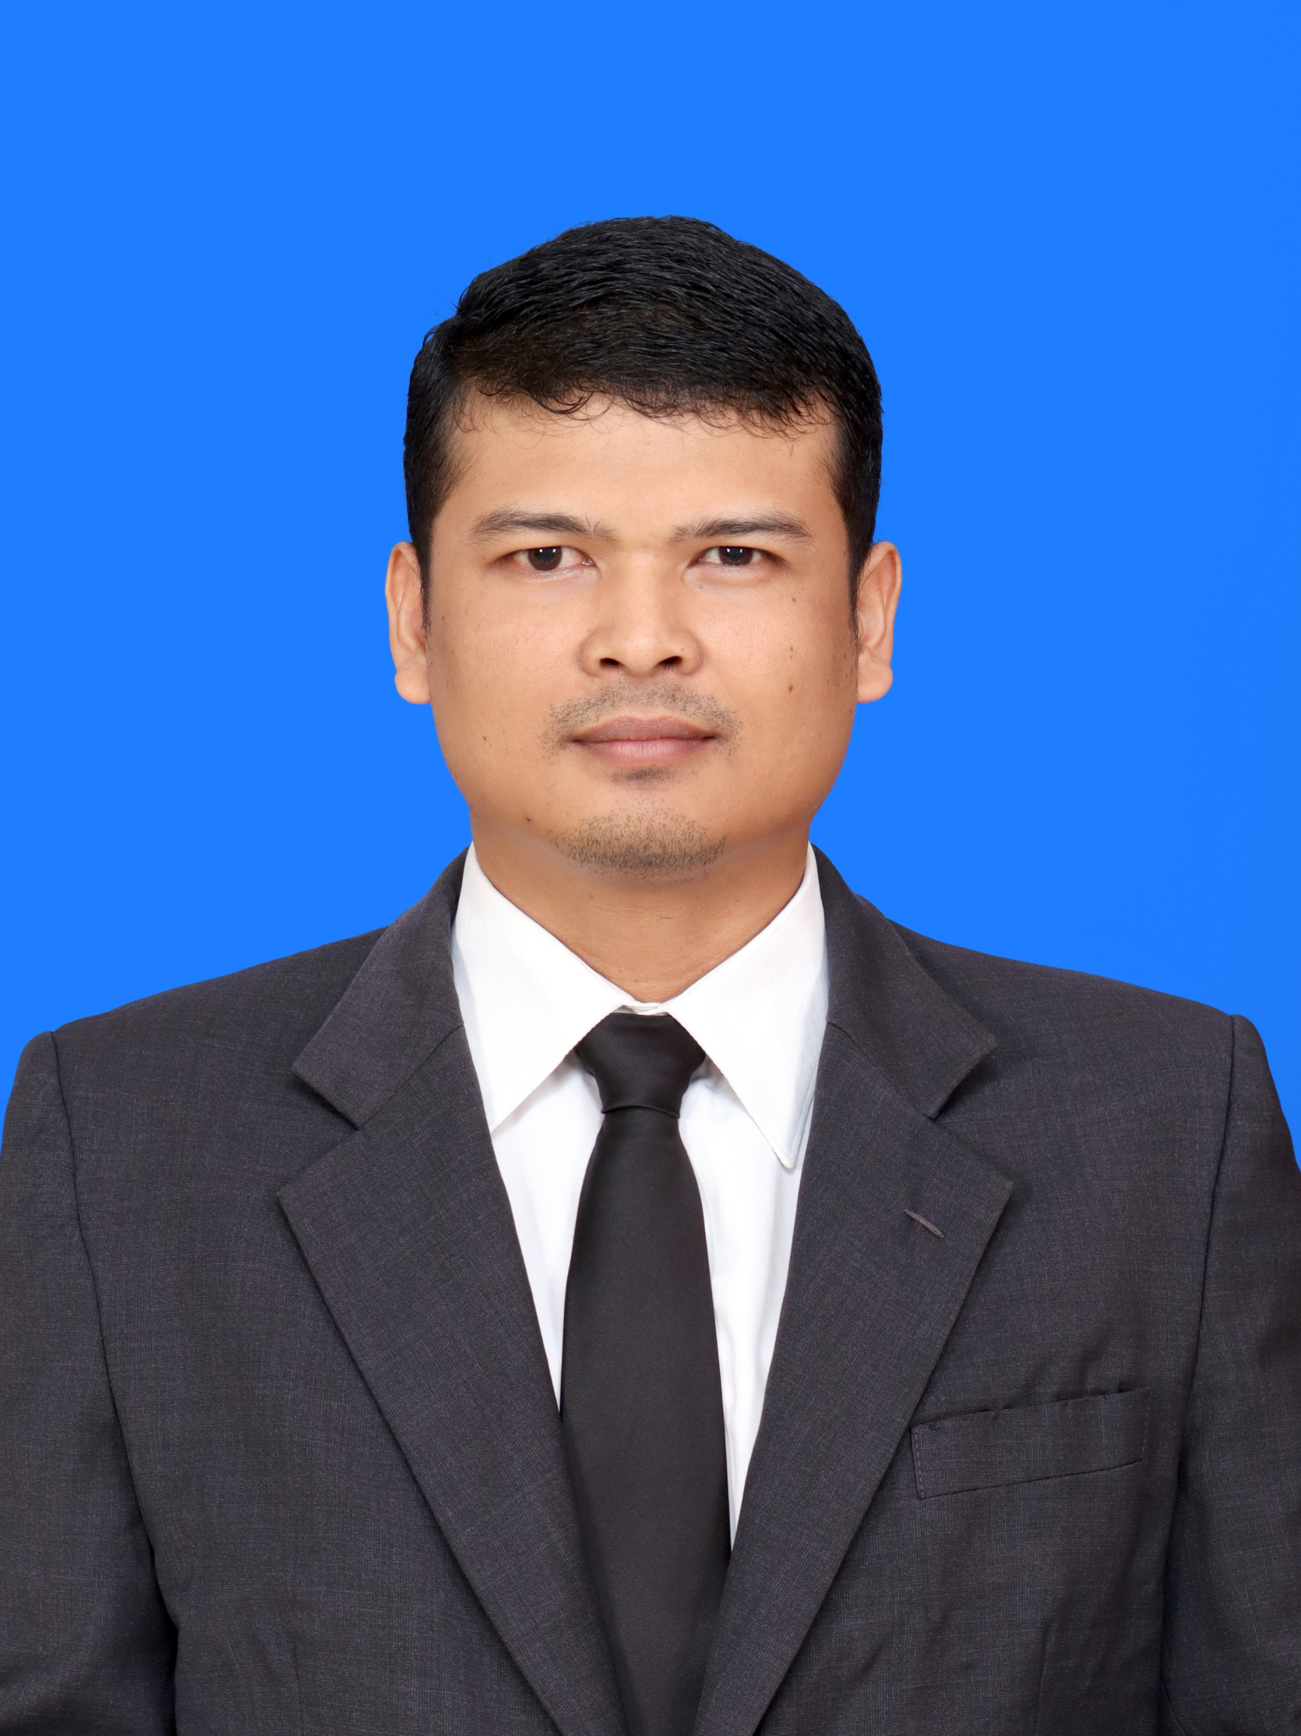
Foto Penulis: Gede Erik Aktama, S.Pd., M.Pd.
Gede Erik Aktama, S.Pd., M.Pd.
Fasilitator Nasional Bimbingan Teknis & Training of Trainers (ToT) Koding dan Kecerdasan Artifisial Kemendikdasmen RI
Dosen Lektor & Ketua Program Studi S1 Sistem Komputer, Fakultas Teknik dan Informatika, Universitas Parna Raya (UNIPAR) Manado
Penulis adalah akademisi dan praktisi pendidikan teknologi informasi yang berdomisili di Kota Manado, Sulawesi Utara. Menyelesaikan pendidikan Sarjana Pendidikan (S.Pd.) pada Program Studi Pendidikan Teknik Informatika dan gelar Magister Pendidikan (M.Pd.) pada Program Studi Pendidikan Teknologi dan Kejuruan dari Universitas Pendidikan Ganesha (UNDIKSHA), Singaraja. Saat ini, penulis aktif mengemban jabatan fungsional akademik Lektor (berdasarkan SK Mendiktisaintek RI No. 0044/LL16/KP.07/2025) serta menjabat sebagai Ketua Program Studi S1 Sistem Komputer di Universitas Parna Raya Manado.
Sebagai akademisi yang mendedikasikan diri pada transformasi digital pendidikan dasar dan menengah di Indonesia, penulis dipercaya oleh Direktorat Guru Pendidikan Dasar, Direktorat Jenderal Guru dan Tenaga Kependidikan, Kementerian Pendidikan Dasar dan Menengah RI sebagai Fasilitator Nasional dalam Bimbingan Teknis dan Training of Trainers (ToT) Pembelajaran Koding dan Kecerdasan Artifisial (KKA) untuk jenjang SD, SMP, SMA, dan SMK.
Penulis memiliki kepakaran riset dalam bidang Computational Thinking in Primary Education, Artificial Intelligence for K-12, Educational Robotics, dan Pengembangan Perangkat Ajar Interaktif berbasis Deep Learning. Karya buku ajar ini dipersembahkan dengan segenap ketulusan hati bagi kemajuan putra-putri Indonesia, agar generasi penerus bangsa tumbuh menjadi pribadi yang berkarakter luhur, berdaya cipta tinggi, dan siap memimpin peradaban teknologi dunia.
Korespondensi & Diskusi Pembelajaran: erikaktama@unipar.ac.id

